**TRƯỜNG CAO ĐẲNG CÔNG NGHỆ THỦ ĐỨC**

**KHOA CÔNG NGHỆ THÔNG TIN**



**LẬP TRÌNH JAVA**

Đồ án: Quản lý thư viện

**Nhóm 2**

1. **Huỳnh Thị Ngọc Thư**
2. **Nguyễn Thái Sơn**
3. **Nguyễn Thành Đức Trí**
4. **Bùi Hồng Ngọc**
5. **Bùi Duy Thanh**

**Giảng viên: Trương Bá Thái**

**Tp. Hồ Chí Minh, 13/12/2021**

# PHÂN CÔNG

|  |  |  |  |  |
| --- | --- | --- | --- | --- |
| STT | Họ Tên | Công việc | Hoàn thành (%) | Đóng góp |
| 1 | Huỳnh Thị Ngọc Thư | Tuần 7:Thiết kế cơ sở dữ liệu  Tuần 8:Thiết kế mockup  Tuần 9: Tạo database, nhân viên, chọn tư cách đăng nhập, trang chủ  Tuần 10: Tạo giao diện cho bảng: NCC, NXB, NN  Tuần 11: Code bảng nhân viên, tài khoản, đăng nhập  Tuần 12: Chỉnh sửa csdl, bảng đăng nhập |  |  |
| 2 | Bùi Hồng Ngọc | Tuần 8: Tạo giao diện cơ bản  Tuần 9: Tạo giao diện cập nhật sách, thẻ thư viện  Tuần 10 - 11 : Code bảng nhà Cung cấp  Tuần 12: Code bảng Cập nhật sách , thẻ thư viện |  |  |
| 3 | Nguyễn Thành Đức Trí | Tuần 9: tạo giao diện Đăng nhập, nhập sách  Tuần 10:Code Nhà Xuất Bản  Tuần 11->12:Code Nhập Sách |  |  |
| 4 | Bùi Duy Thanh | Tuần 8:Thiết kế mockup  Tuần 9: Tạo giao diện trả sách, thống kê  Tuần 10: ngôn ngữ  Tuần 11->12 Viết code trả sách,Thống kê sách |  |  |
| 5 | Nguyễn Thái Sơn | Tuần 7: làm csdl  Tuần 9: tạo database, tìm sách, mượn sách, trang trí giao diện tìm, mượn sách  Tuần 10 :Tạo giao diện và viết code Kho  Tuần 11: viết code Tìm Sách |  |  |

# PHÂN TÍCH VÀ THIẾT KẾ HỆ THỐNG

## Phân tích

* Do Số lượng sách trong thư viện ngày càng nhiều, đồng thời các thông tin lưu trữ khác cũng tăng lên nên thư viện gặp khó khăn trong việc quản lý thông tin sách, thông tin người mượn sách... bằng cách thủ công vì vậy cần xây dựng phần mềm quản lý thư viện với giao diện thân thiện với người dùng để người quản lý dễ dàng thao tác.

## Thiết kế hệ thống

### Chọn loại tài khoản

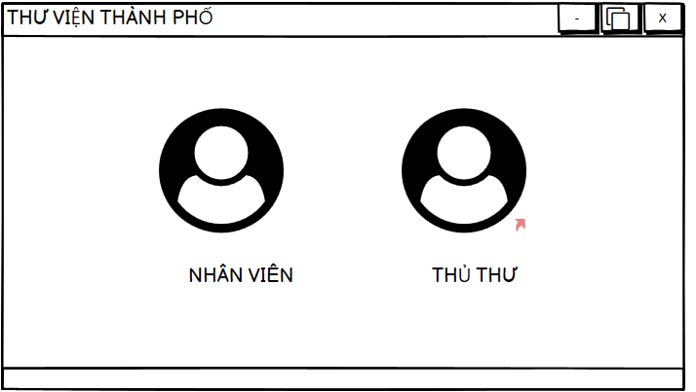

* Có 2 tư cách đăng nhập: Thủ thư và nhân viên thư viện.
* Thủ thư được cấp quyền toàn bộ, nhân viên thư viện hạn chế quyền hơn

### Đăng nhập

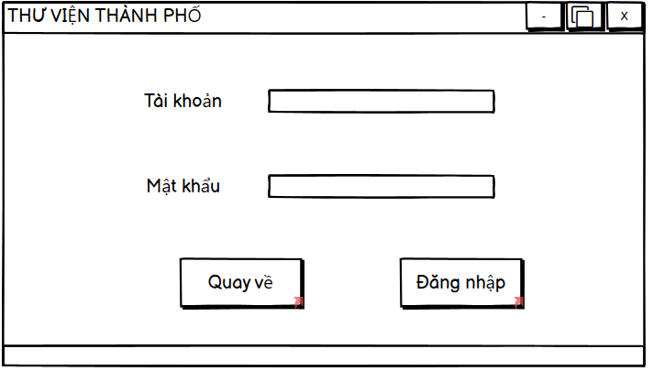.

* Tài khoản: Nhập Tên tài khoản
* Mật khẩu:Nhập Mât khẩu
* Nút đăng nhập: lấy dữ liệu từ ô Đăng nhập và dữ liệu từ ô mật khẩu và kiểm tra có trùng với tài khoản và mật khẩu đã có trong sever hay không
* Nút Thoát: Thoát khỏi giao diện đăng nhập

### Giao diện trang chủ

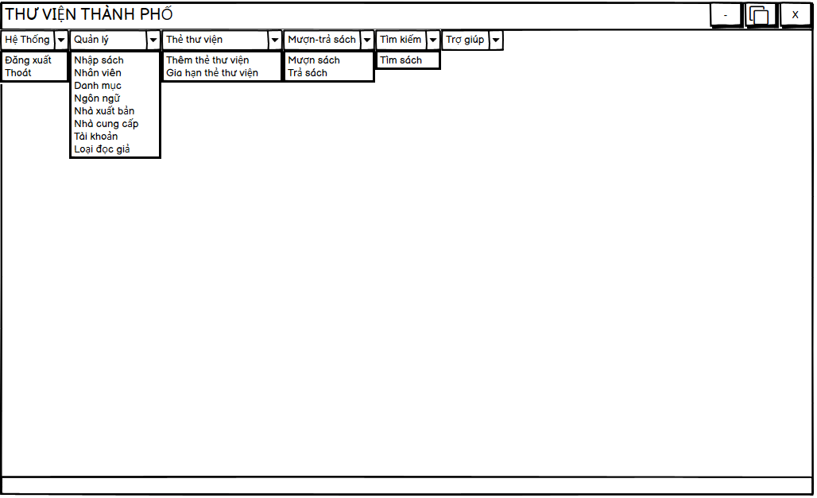

* Hiển thị các chức năng mà Thủ thư có thể thực hiện, bao gồm:
  + Quản lý: Nhập sách, Nhân viên, Danh mục, Ngôn ngữ, Nhà xuất bản, Nhà cung cấp, Tài khoản, Loại độc giả.
  + Thẻ thư viện: Thêm thẻ thư viện, Gia hạn thẻ thư viện
  + Mượn-trả sách: Mượn sách, Trả sách.
  + Tìm kiếm: Tìm sách
  + Trợ giúp
* Khi nhấn Đăng xuất -> quay trở về giao diện Chọn tư cách đăng nhập
* Khi nhấn Thoát -> thoát chương trình

### Nhập sách

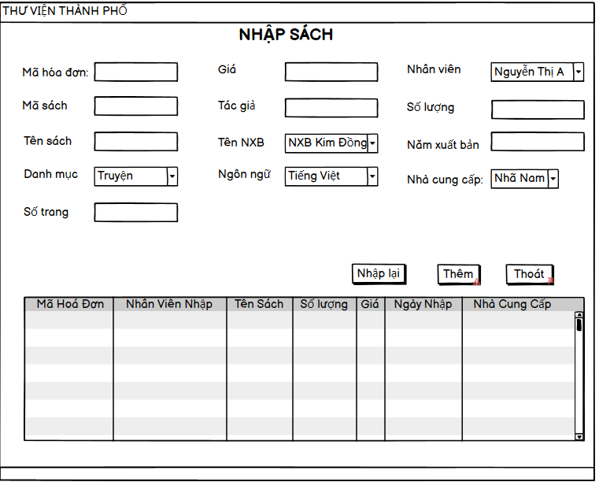

* Chức năng: nhập sách vào của thư viện
* Thành phần
  + Mã hoá đơn: ta nhập mã hoá đơn vào
  + Mã sách: ta nhập mã sách
  + Tên sách: ta nhập tên sách vào
  + Danh mục: ta chọn một danh mục có sẵn trong combobox
  + Số trang: ta nhập số trang vào
  + Giá: ta nhập giá tiền của sách vào
  + Tác giả: ta nhập tên tác giả vào
  + Tên NXB: ta chọn một NXB có sẵn trong combobox
  + Ngôn ngữ: ta chọn một ngôn ngữ có sẵn trong combobox
  + Nhân viên: ta chọn một nhân viên có sẵn trong combobox

### Nhân viên

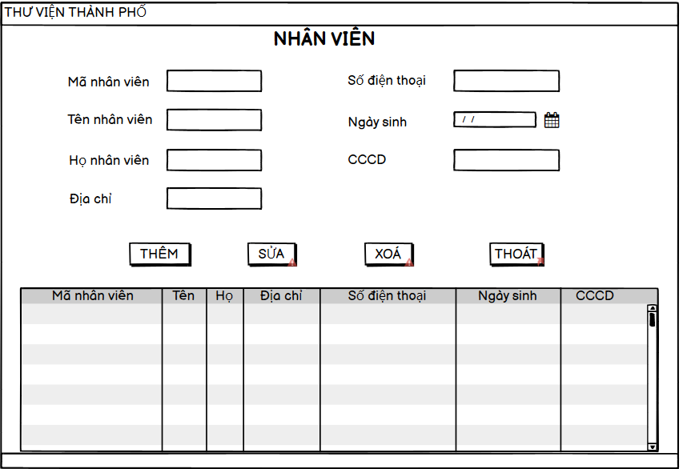

### Danh mục

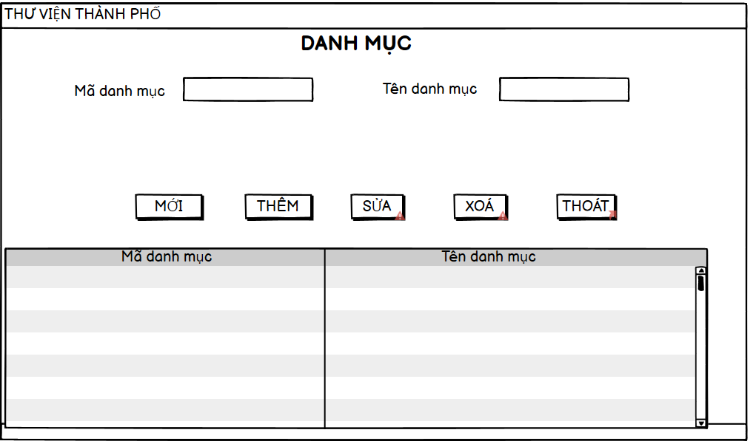

### Ngôn ngữ

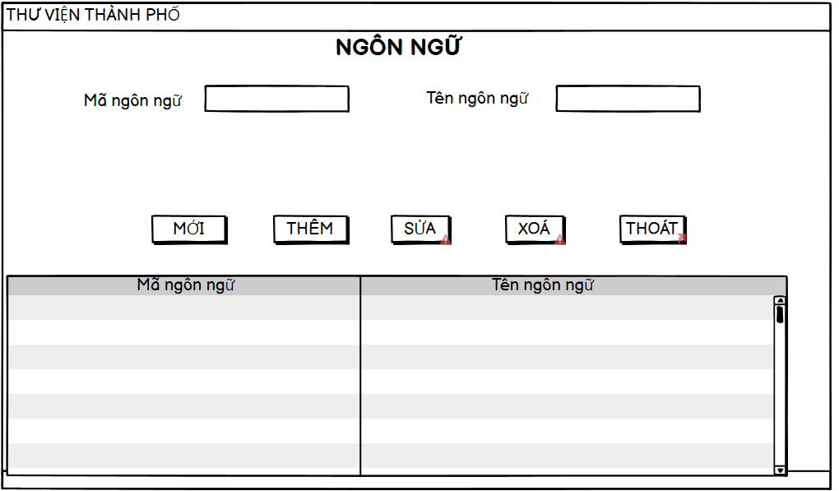

### Nhà cung cấp

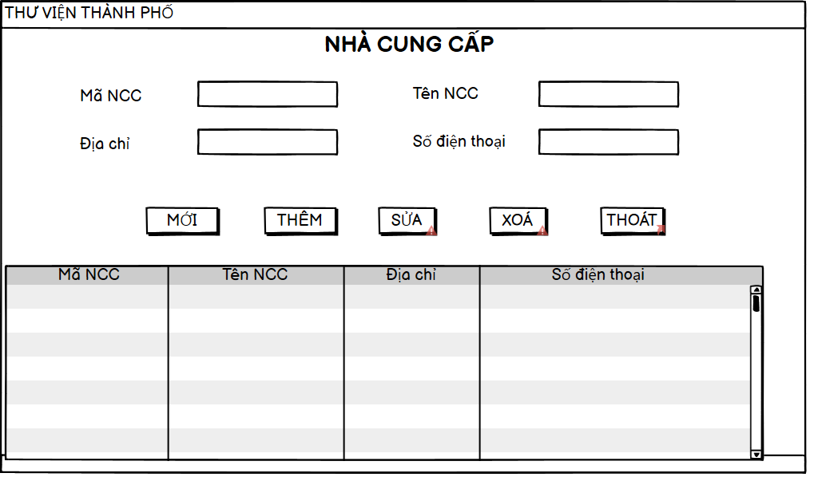

### Tài khoản

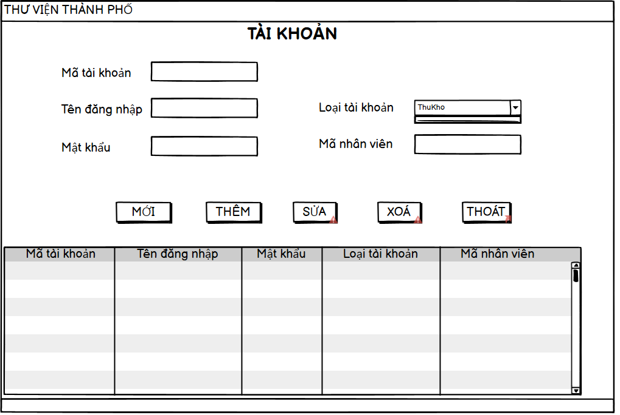

### Loại độc giả

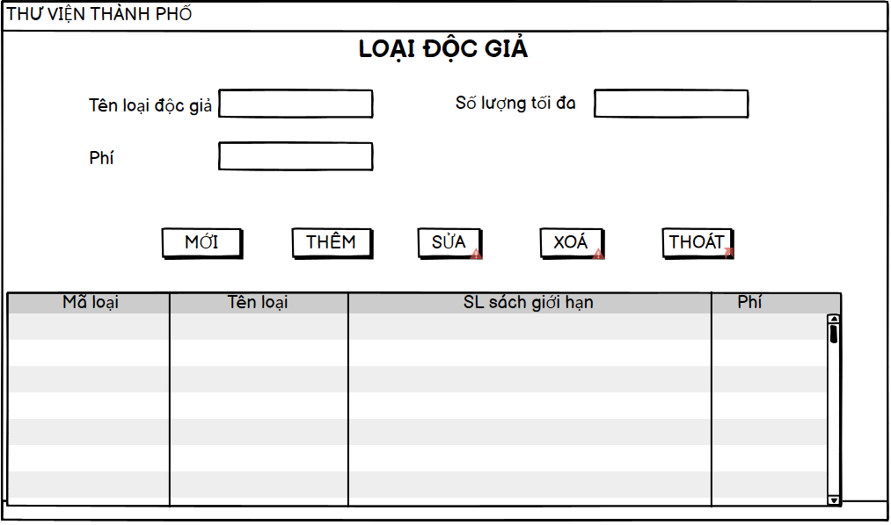

* Chức năng: Thêm loại độc giả
* Thành phần
  + Tên loại độc giả: nhập tên loại độc giả
  + Phí: nhập số phí theo loại độc giả
  + Số lượng tối đa: giới hạn số lượng sách mượn theo loại độc giả
* Hành động: nhập tên , phí , và số lượng sách giới hạn của loại độc giả mới,sau đó loại độc giả mới vào table . sau đó chọn vào loại độc giả trong table để xóa hoặc sửa

### Thêm thẻ thư viện

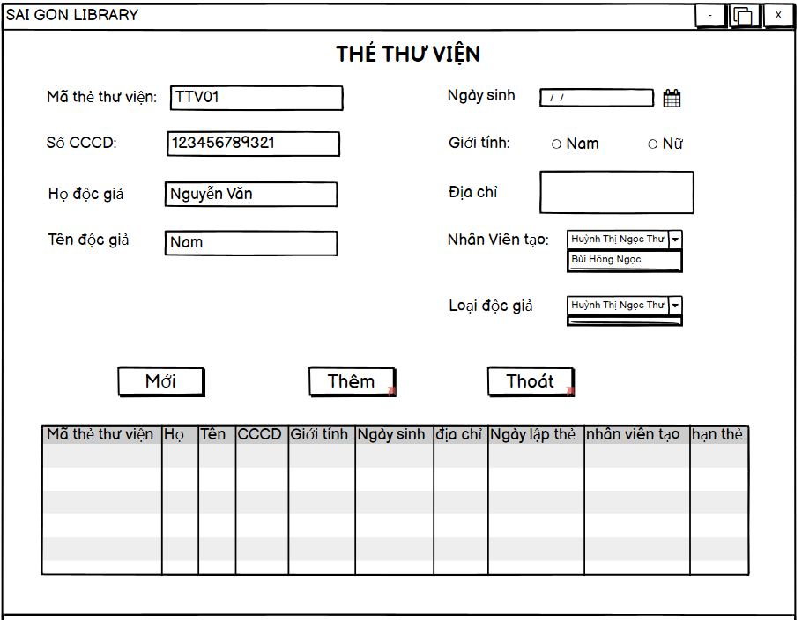

* Chức năng: Thêm thẻ thư viện
* Thành phần
  + Mã thẻ thư viện: thẻ thư viện tự động tăng
  + CCCD: ta nhập căn cước công dân
  + Ngày sinh: ta nhập ngày sinh độc giả
  + Giới tính: chọn giới tính
  + Họ độc giả: ta nhập họ độc giả
  + Tên độc giả: ta nhập Tên độc giả
  + Địa chỉ: ta nhập địa chỉ độc giả
  + Nhân viên tạo: Chọn nhân viên tạo
  + Loại độc giả:chọn loại độc giả
* Hành động: Khi nhập đủ thông tin cần thêm , nhấn button thêm thì thẻ thư viện được tạo, thêm vào listview.

### Gia hạn thẻ thư viện

### Mượn sách

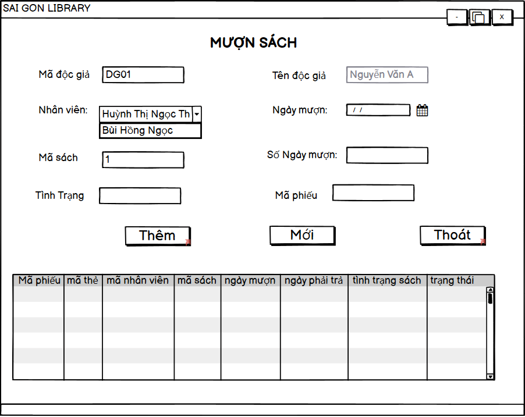

* Chức năng: Mượn sách
* Thành phần
  + Mã độc giả: ta nhập mã độc giả
  + Nhân viên: ta chọn nhân viên cho mượn
  + Mã sách: ta nhập vào mã sách muốn mượn
  + Tên độc giả: ta nhập tên độc giả
  + Ngày mượn: lấy ngày hiện tại
  + Số ngày mượn: nhập số ngày mượn
  + Mã phiếu: nhập mã phiếu mượn
  + Tình trạng sách: nhập tình trạng sách

### Trả sách

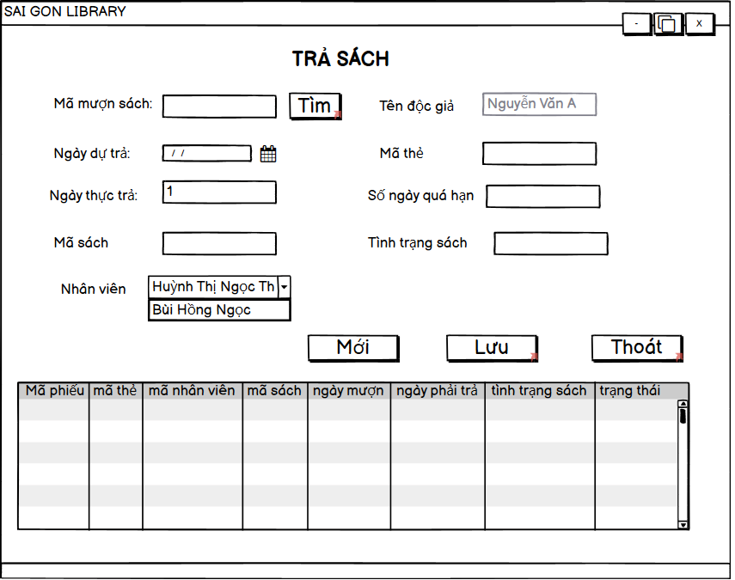

* Chức năng: lưu thông tin khi trả sách
* Thành phần
  + Mã mượn sách: ta nhập mã mượn sách
  + Ngày dự trả: ta nhập ngày dự trả
  + Ngày thực trả: ta nhập ngày thực trả
  + Mã sách: ta nhập vào mã sách đã mượn
  + Tên độc giả: ta nhập tên độc giả
  + Mã thẻ: ta nhập mã thẻ thư viện
  + Số ngày quá hạn: tự động tính dựa vào ngày dự trả và ngày thực trả
  + Tình trạng sách: nhập tình trạng sách
* Hành động : Khi chọn mã thư viện, mã sách thông tin trả sách sẽ hiển thị dưới listview kèm theo đó thông tin số ngày quá hạn cũng sẽ hiện lên, người dùng bấm nút lưu thì thông tin sẽ được lưu lại, nếu quá hạn thì thu tiền phạt

### Tim sách

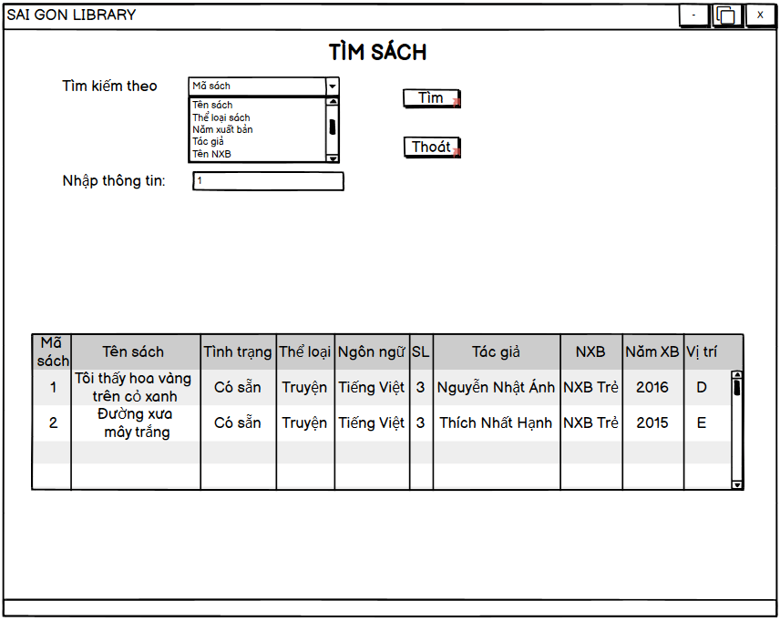

* Chức năng: Tìm kiếm sách trong thư viên
* Thành phần
  + Tìm kiếm theo: chọn loại chỉ tiêu tìm
  + Nhập thông tin: nhập thông tin loại sách cần tìm
  + Tìm: Thực hiện tìm kiếm
  + Thoát: thoát khỏi chức năng tìm kiếm
  + Bảng: Hiển thị danh sách các sách
* Hàn động: chọn để tìm sách theo chỉ tiêu , nhập thông tin của sách cần tìm, ấn nút tìm thì sách sẽ được hiển thị ở table

# CÀI ĐẶT CHƯƠNG TRÌNH

## Giao diện chương trình

### Chọn loại tài khoản

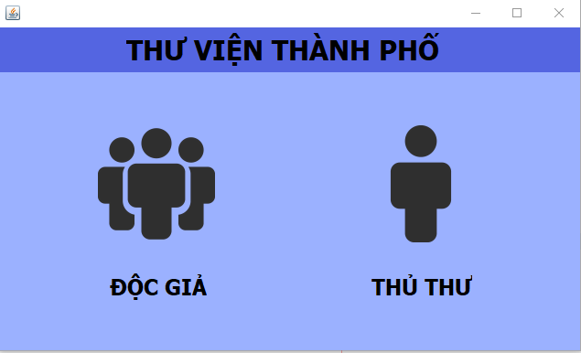

### Đăng nhập

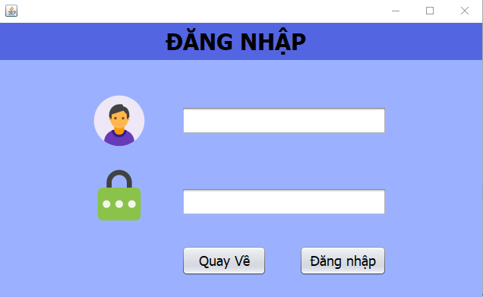

### Trang chủ độc giả

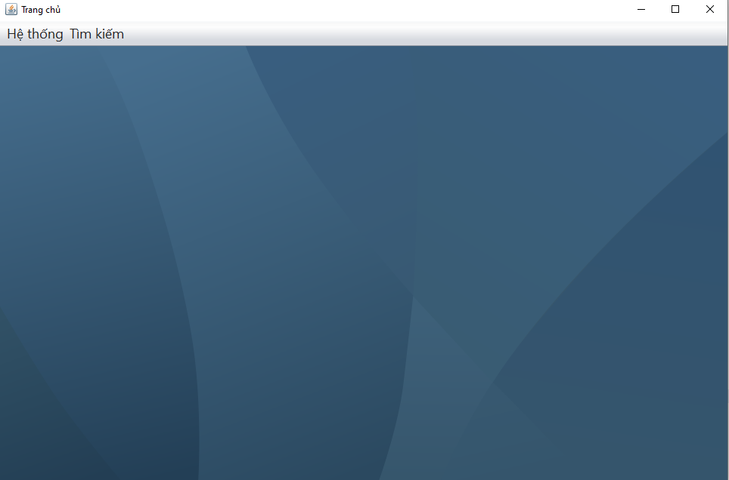

### Trang chủ hệ thống

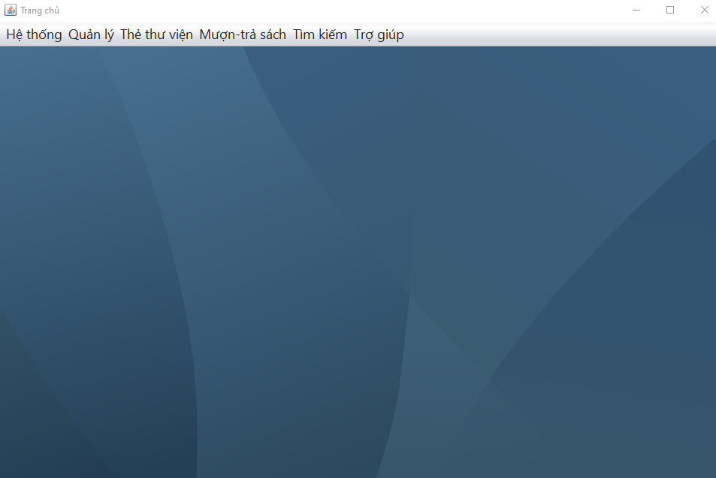

### Nhập sách

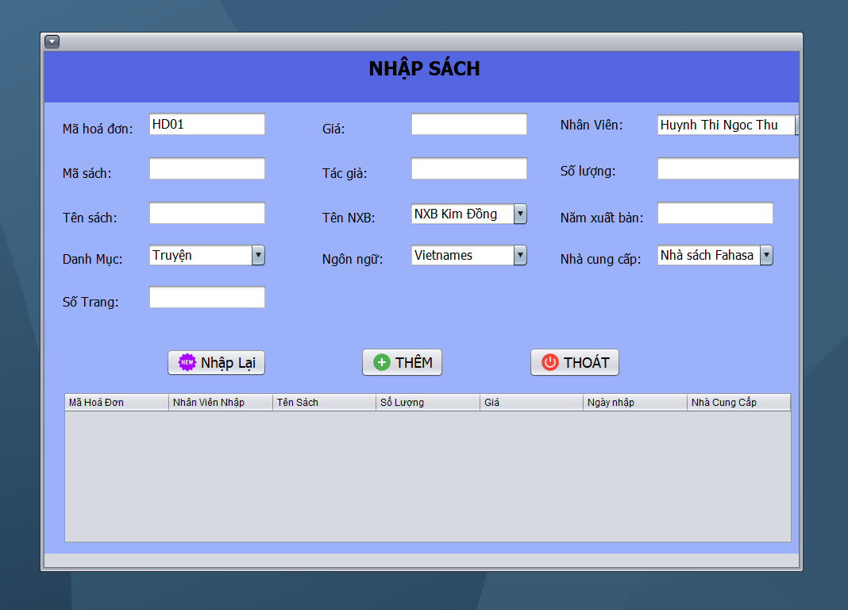

### Cập nhập sách

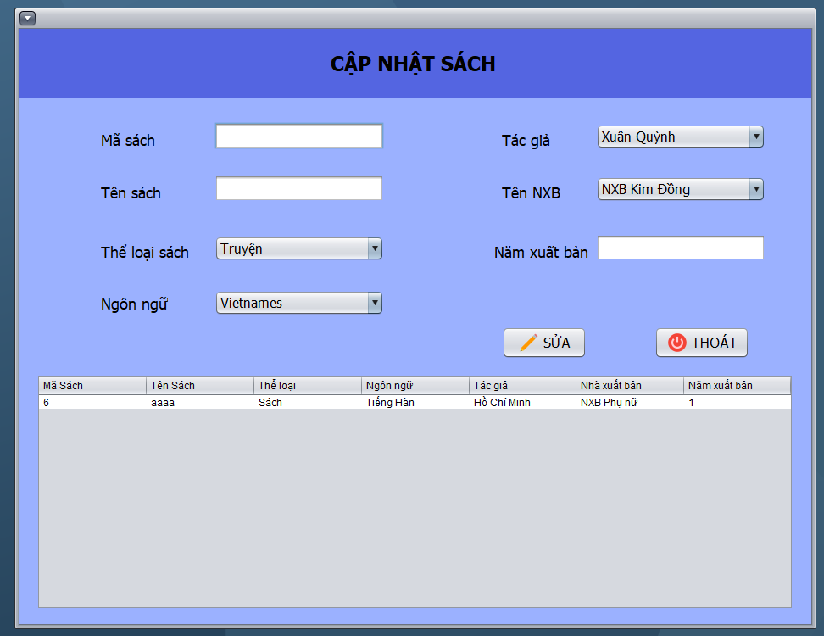

### Nhân viên

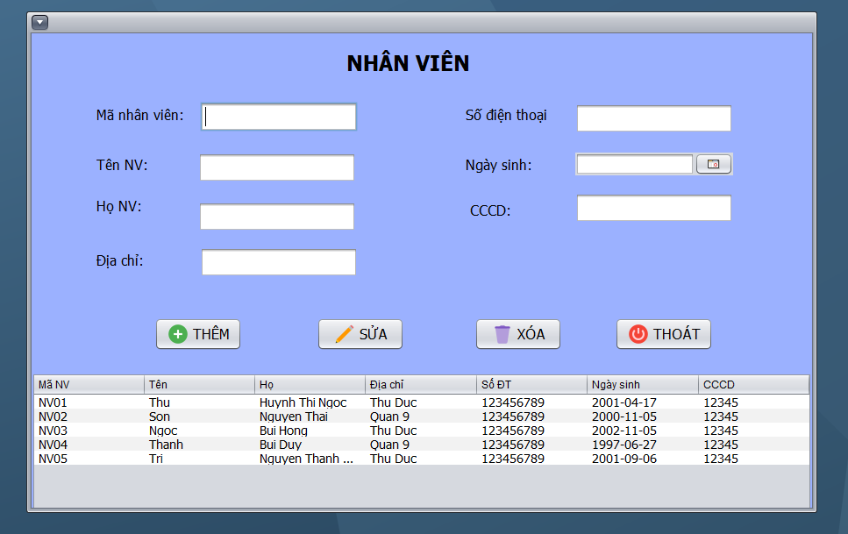

### Danh mục

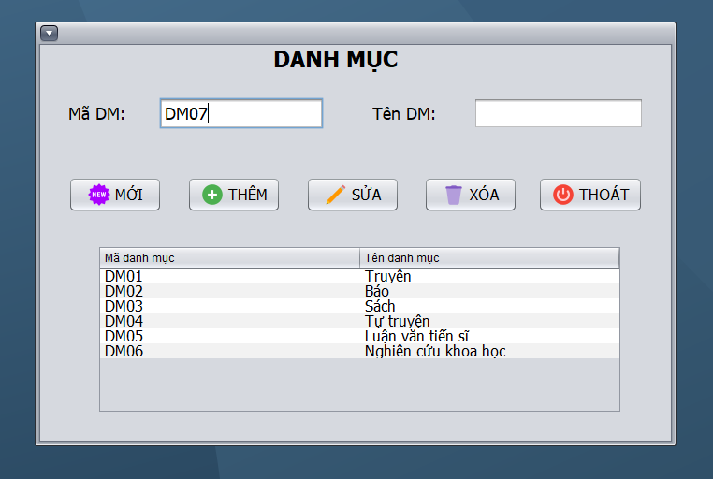

### Ngôn ngữ

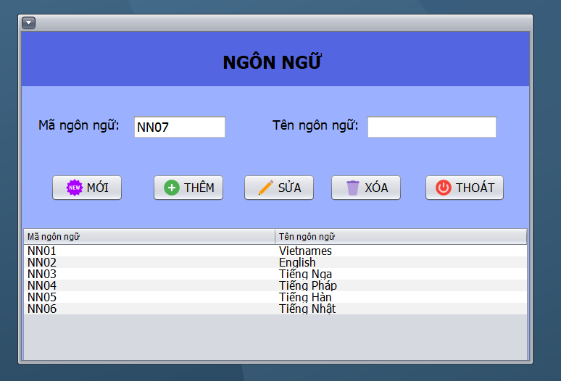

### Nhà xuất bản

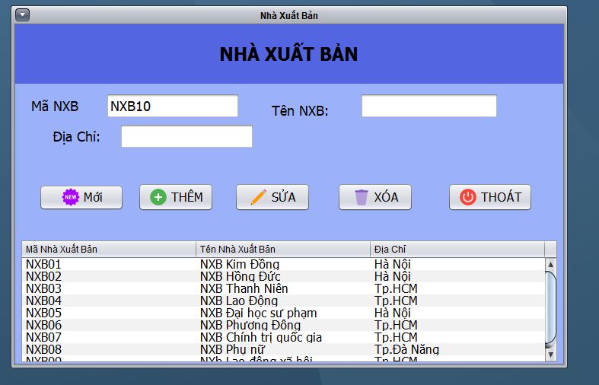

### Nhà cung cấp

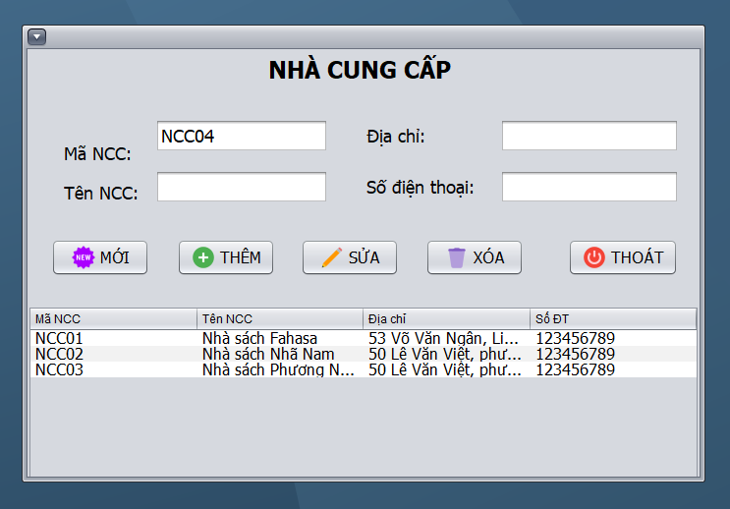

### Tài khoản

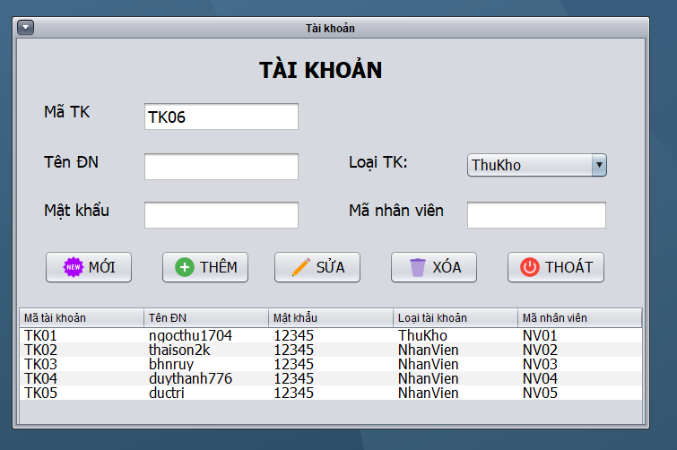

### Loại độc giả

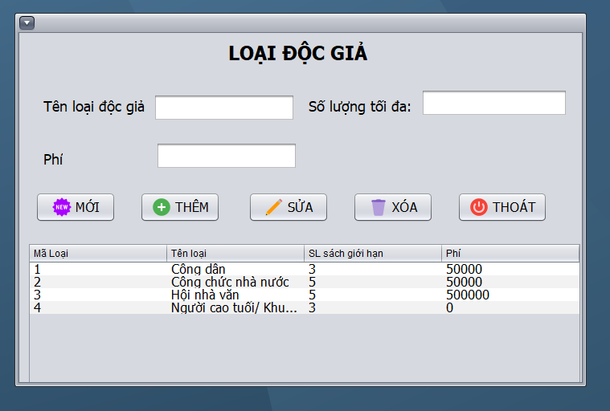

### Thẻ thư viện

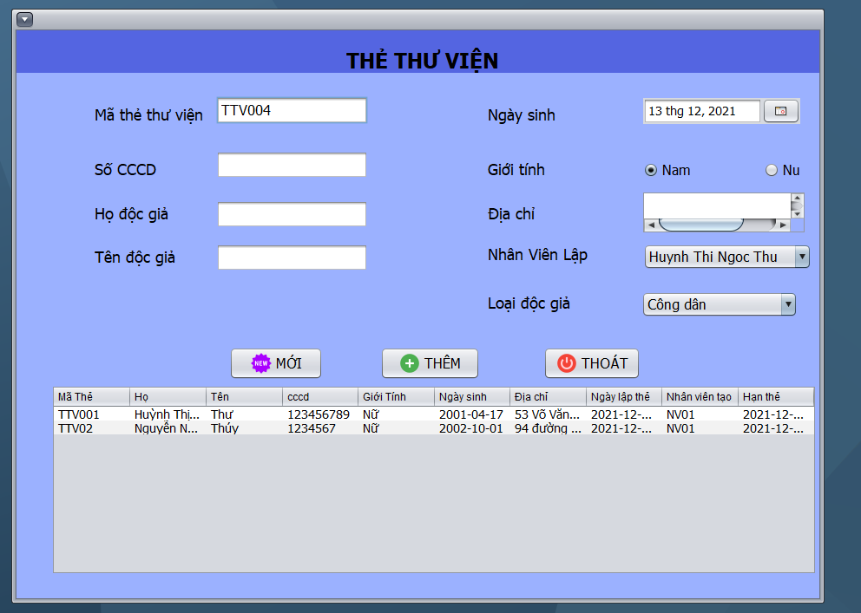

### Gia hạn thẻ

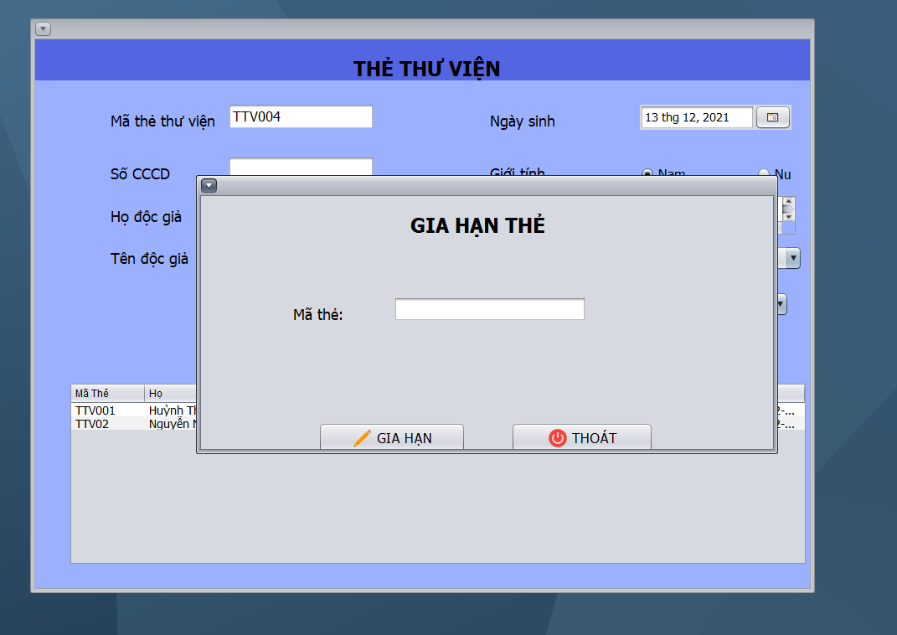

### Mượn sách

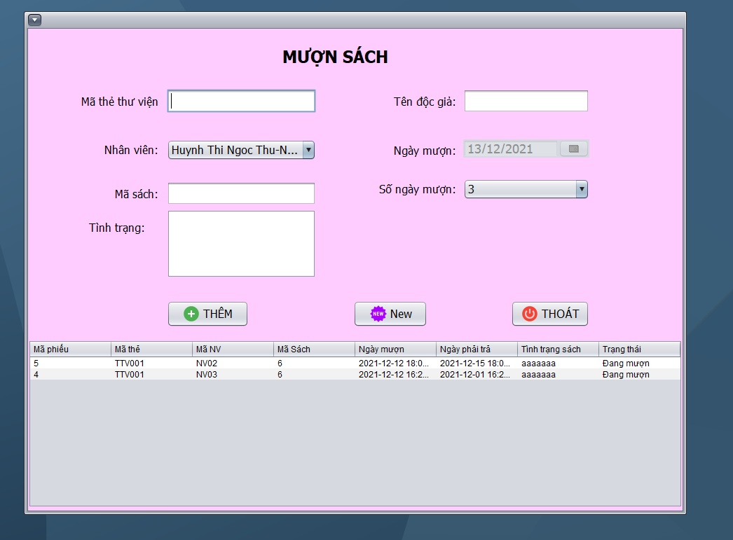

### Trả sách

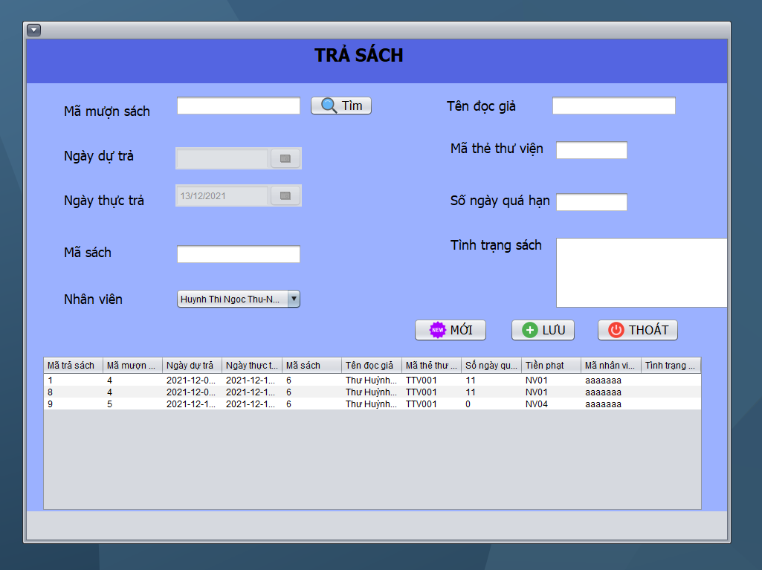

### Tìm kiếm sách

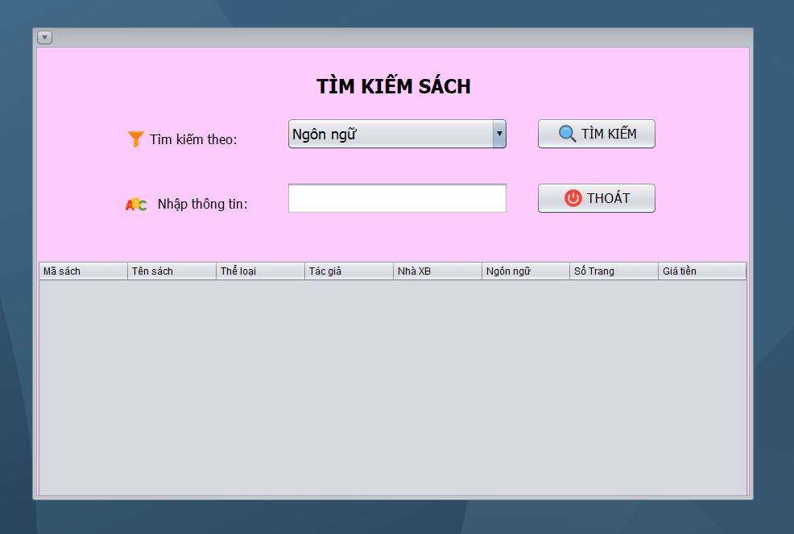

## Code

### Chọn loại tài khoản

#### BLL

#### DAL

#### ET

#### GUI

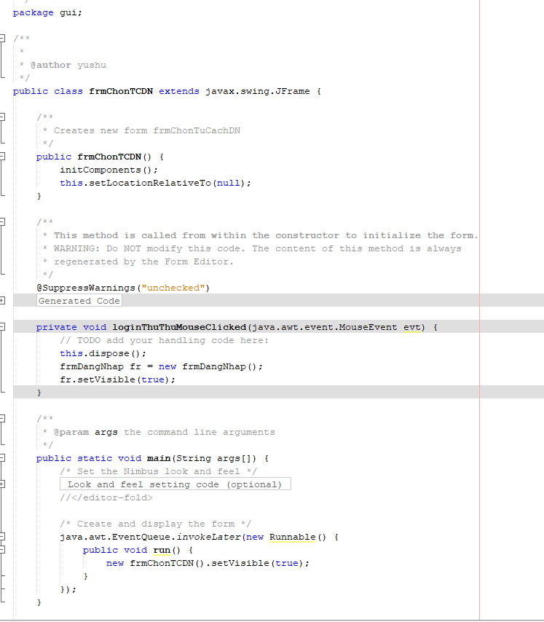

### Đăng nhập

#### BLL

#### DAL

#### ET

#### GUI

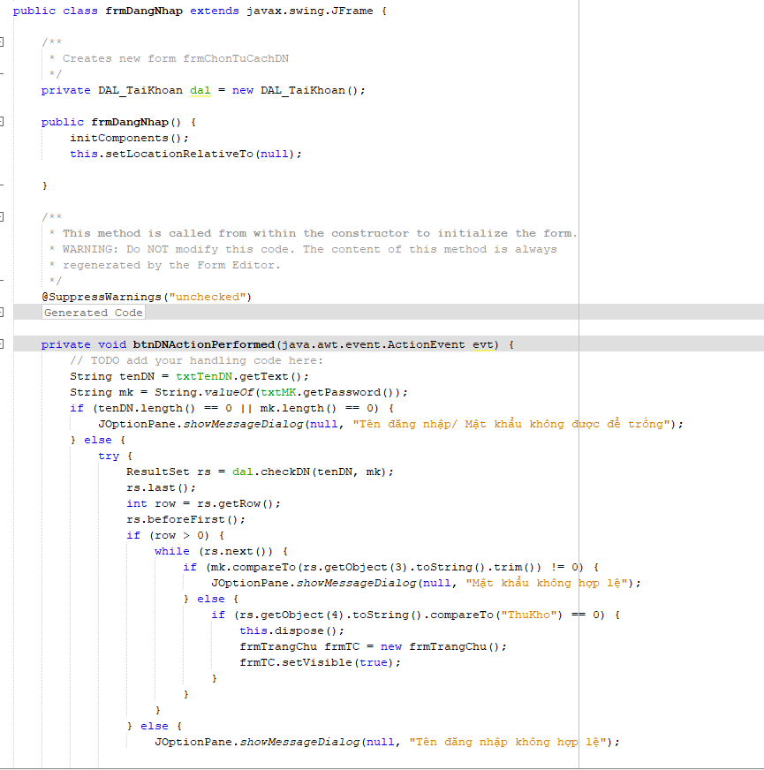

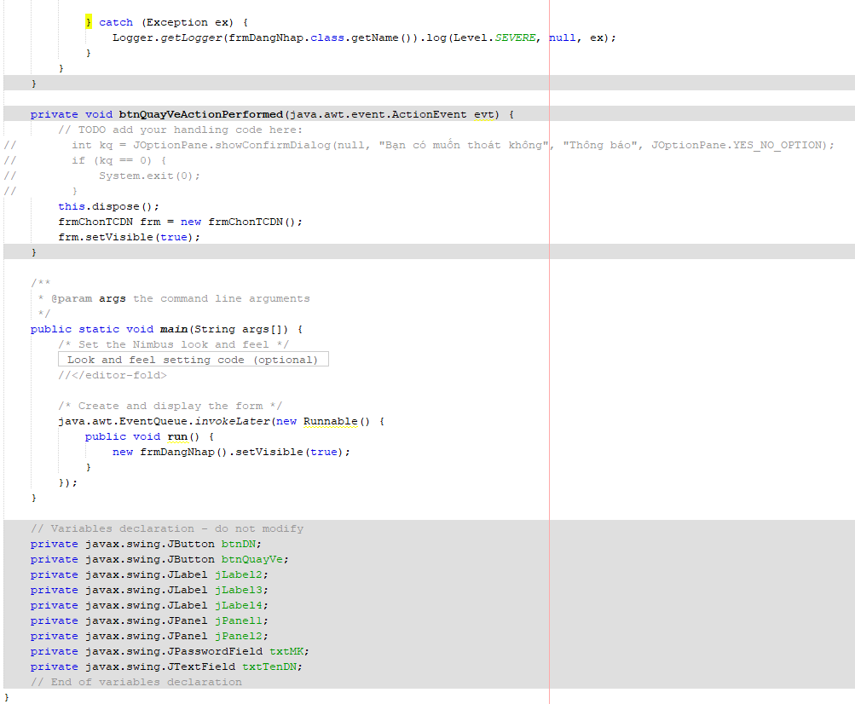

### Giao diện trang chủ

#### BLL

#### DAL

#### ET

#### GUI

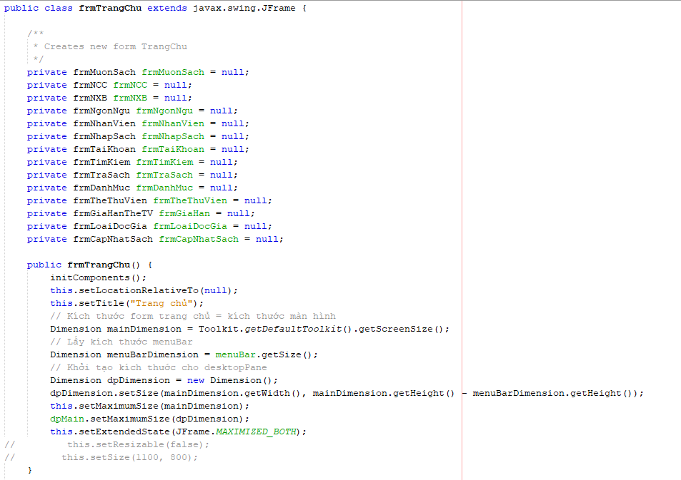

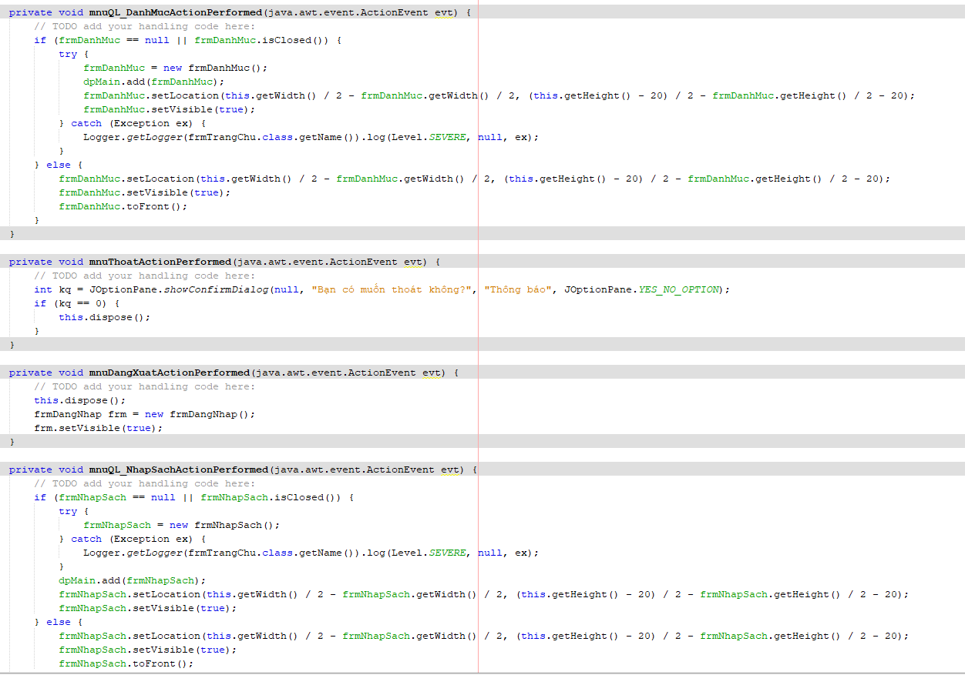

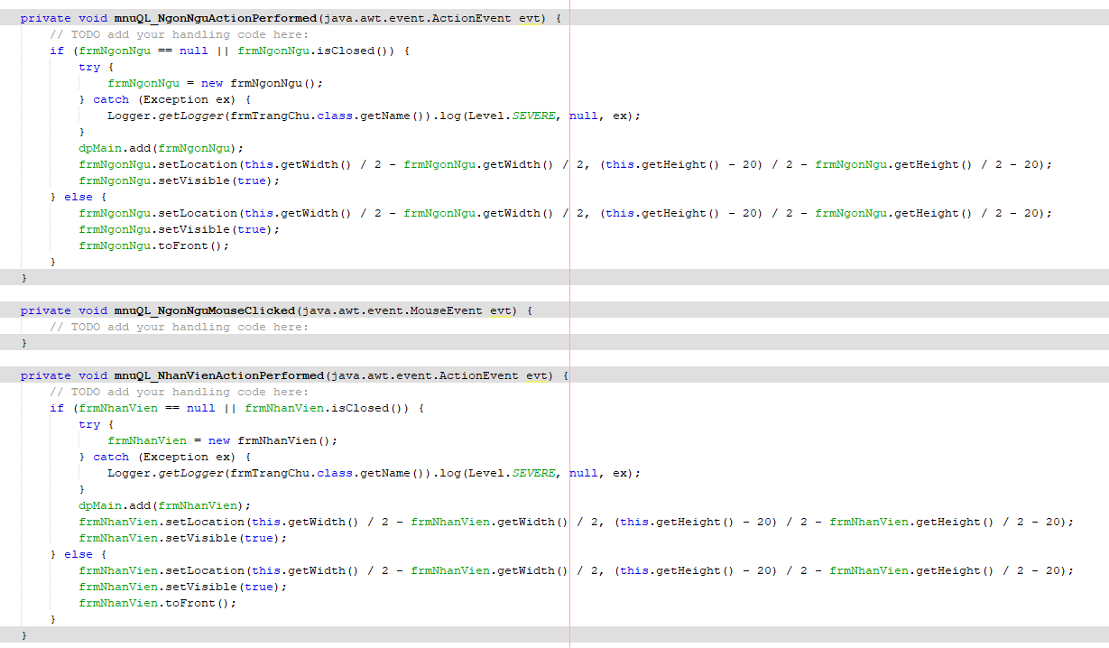

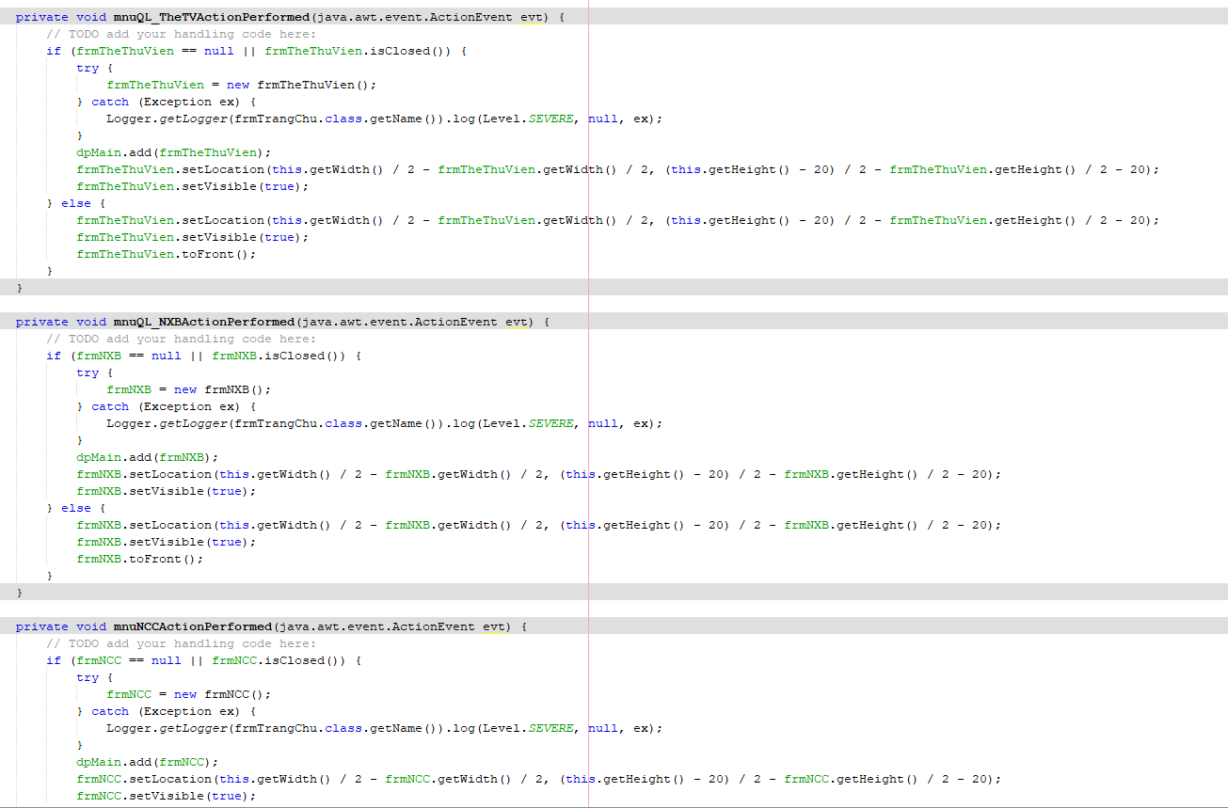

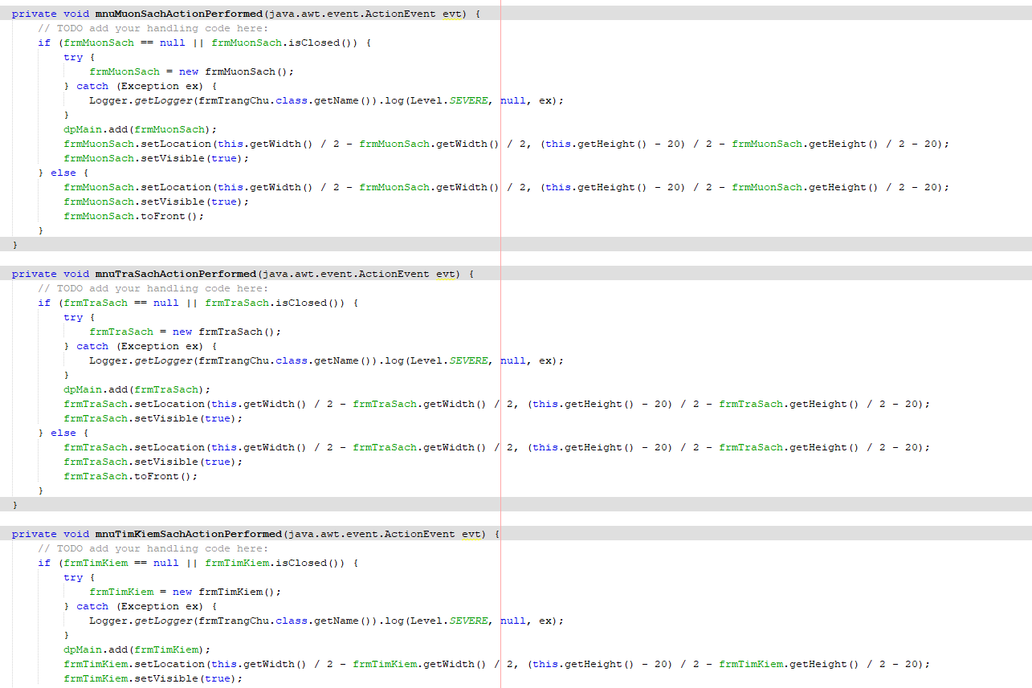

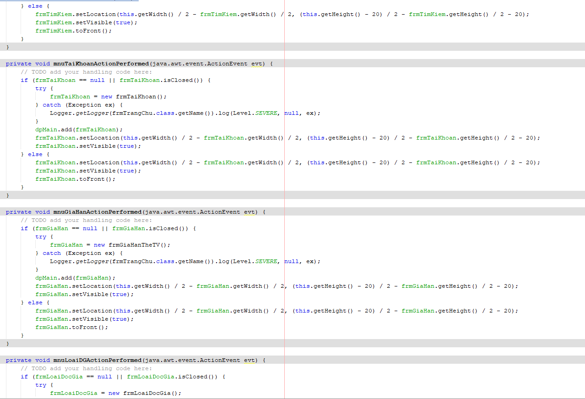

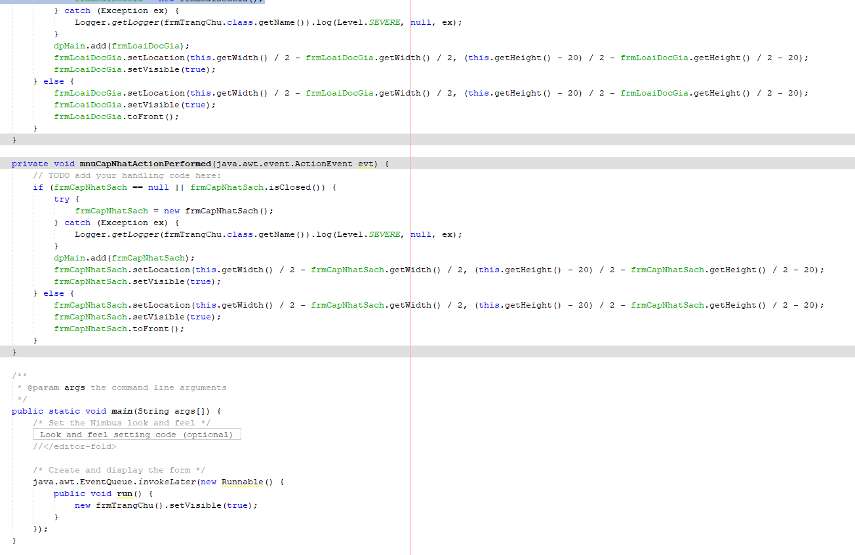

### Nhập sách

#### BLL

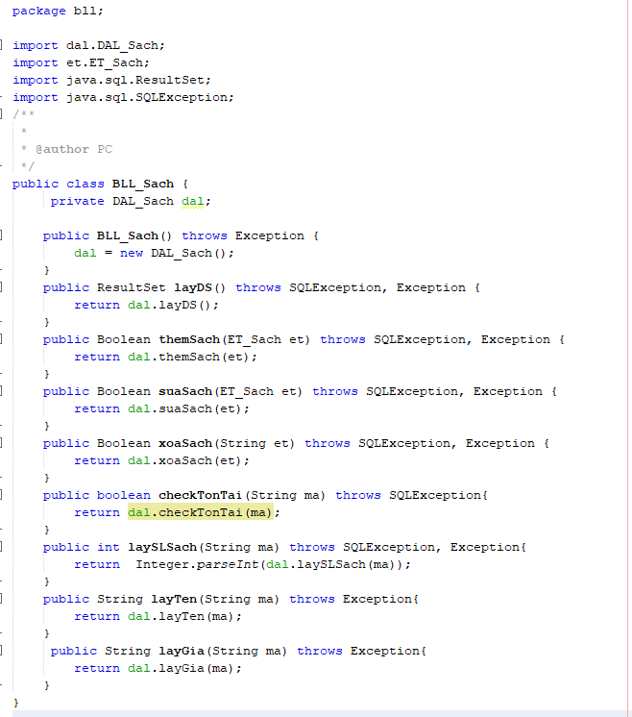

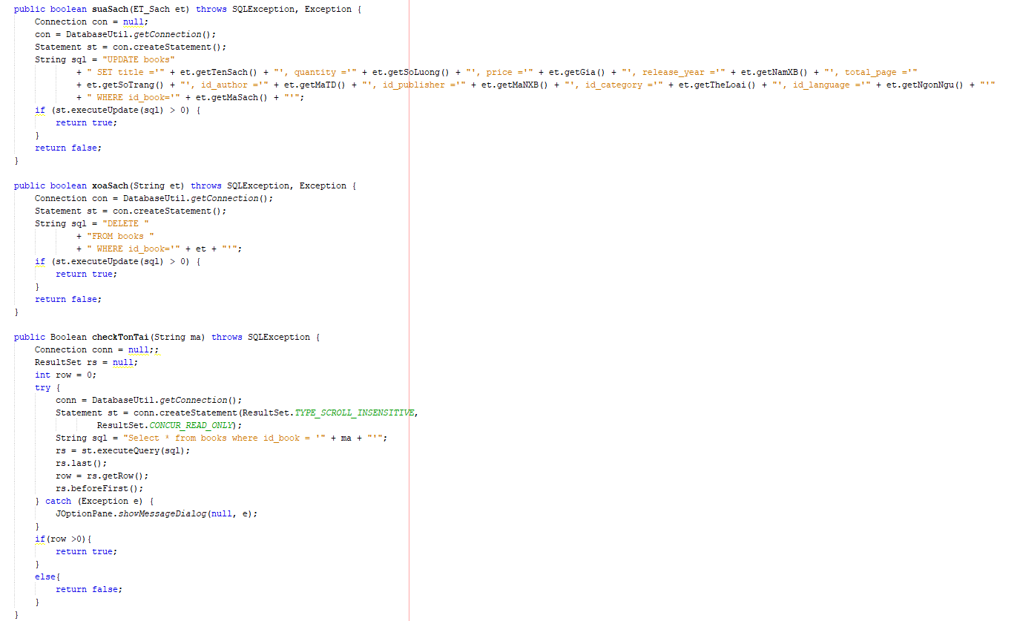

#### DAL

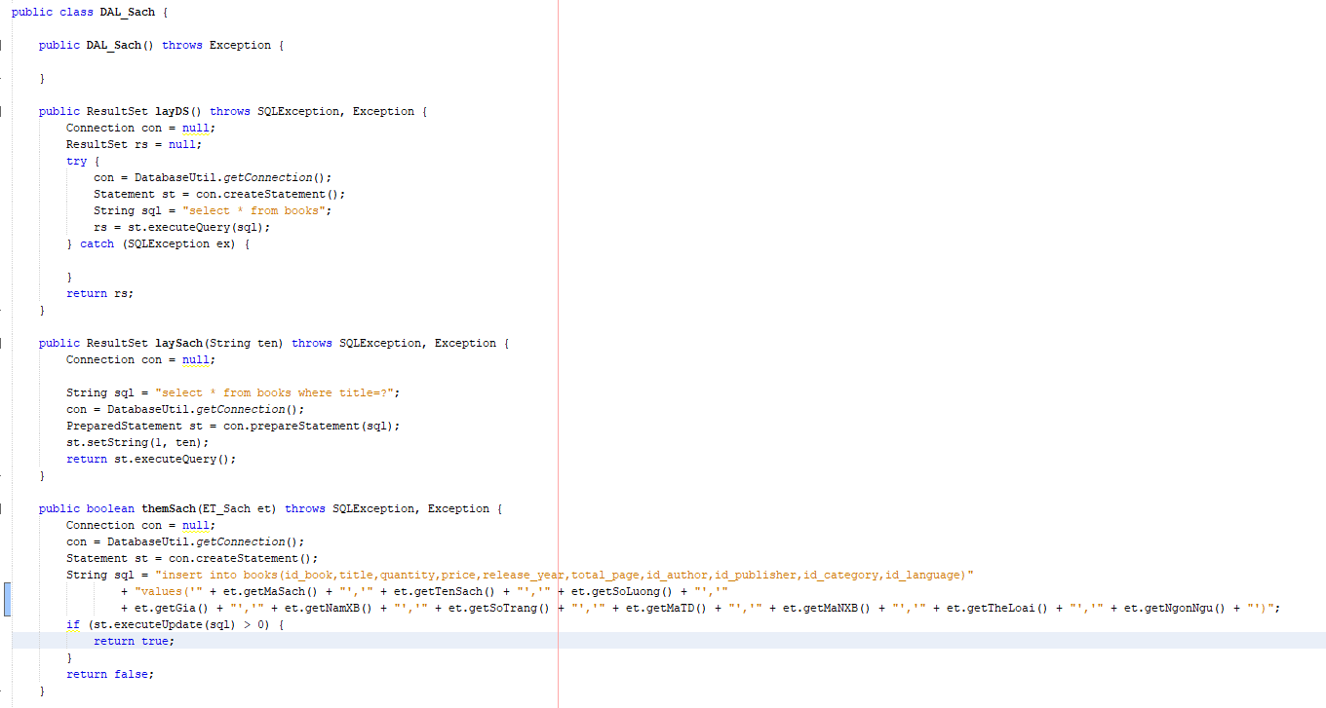

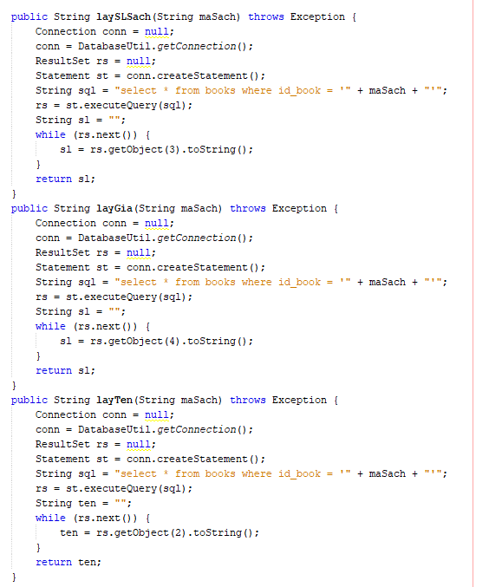

#### ET

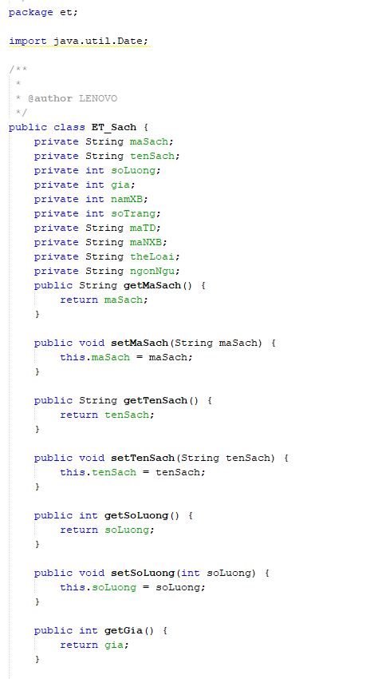

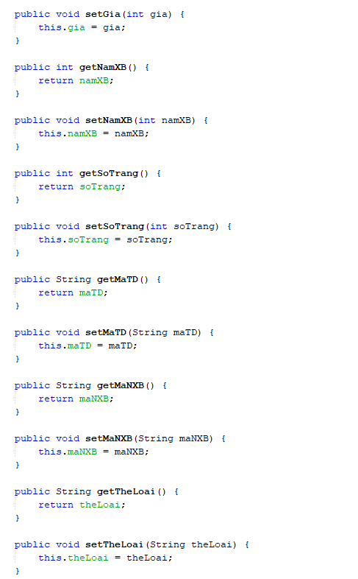

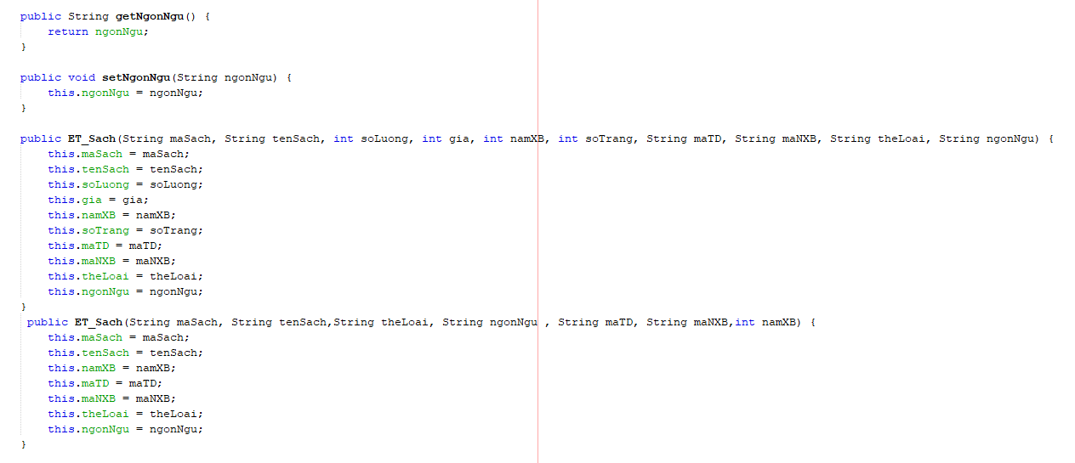

#### GUI

### Nhân viên

#### BLL

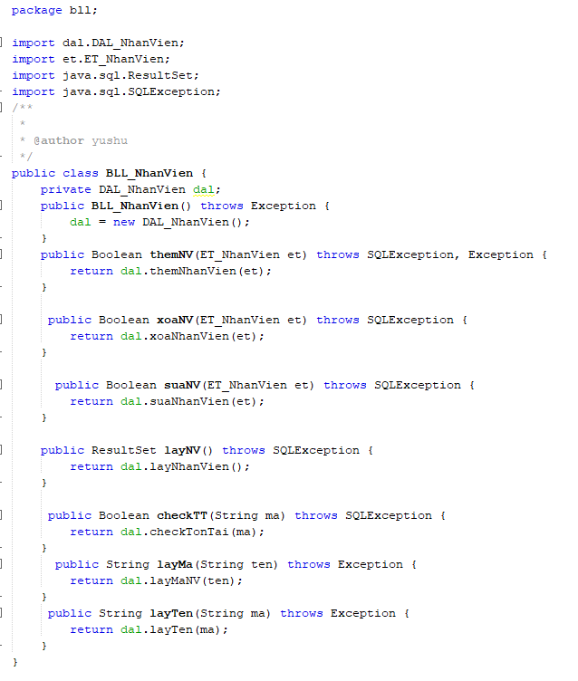

#### DAL

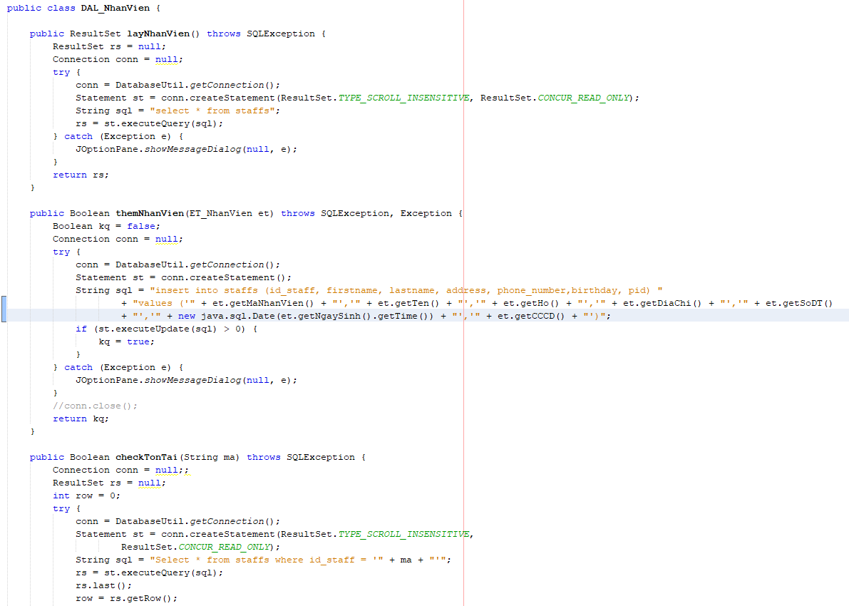



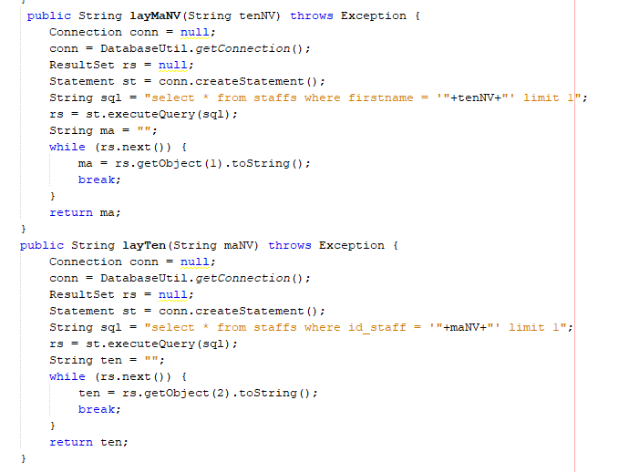

#### ET

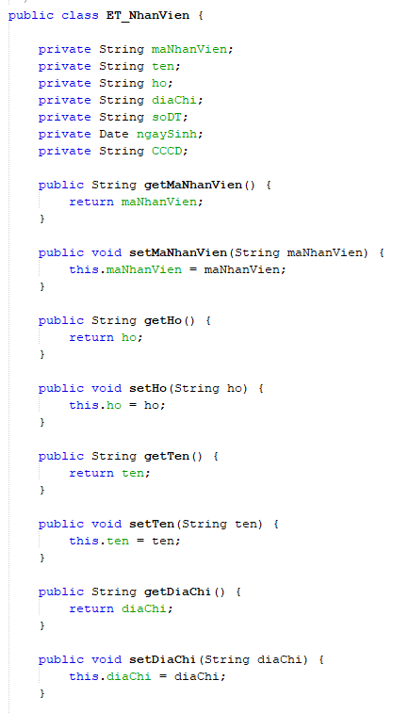

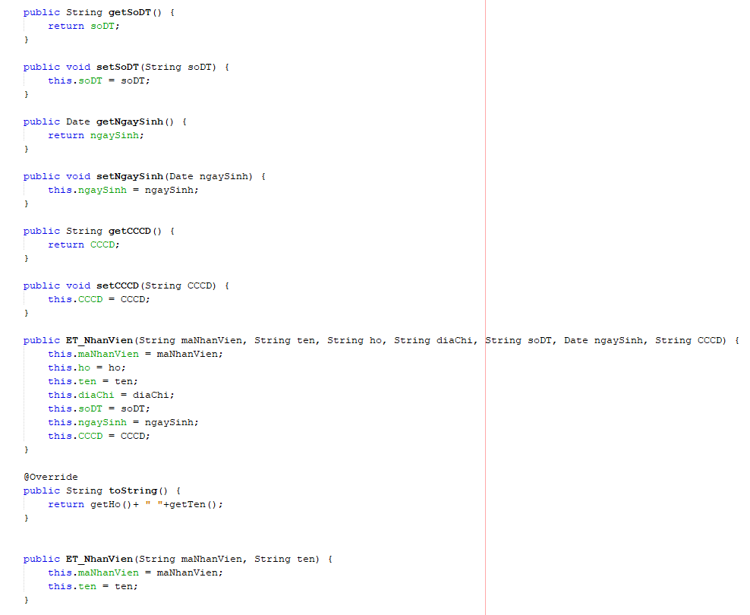

#### GUI

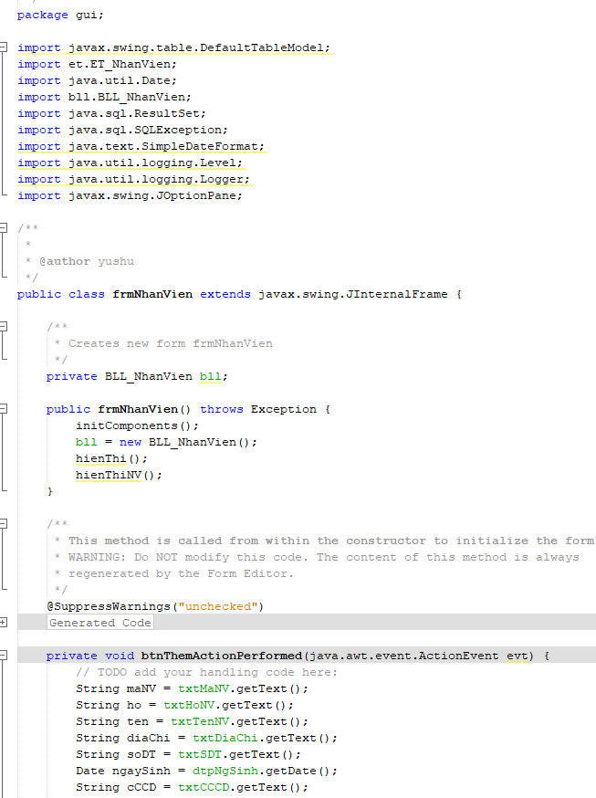

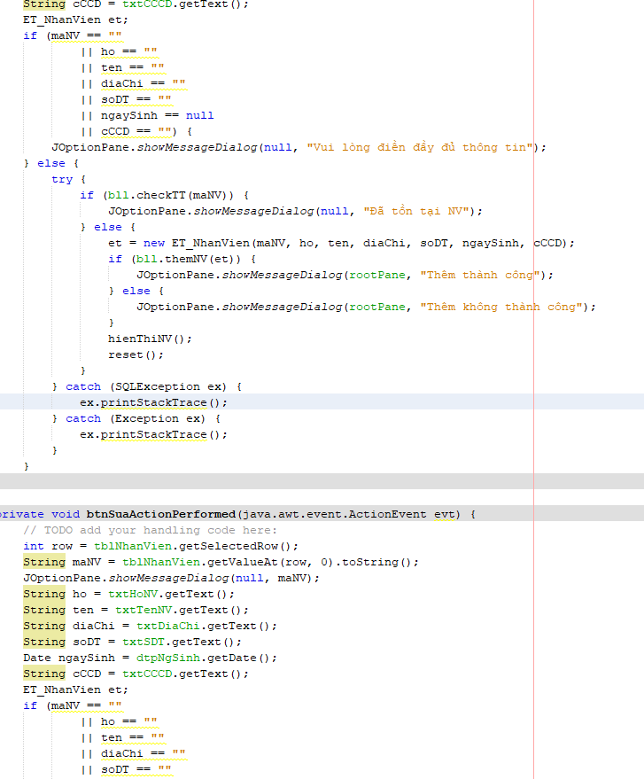

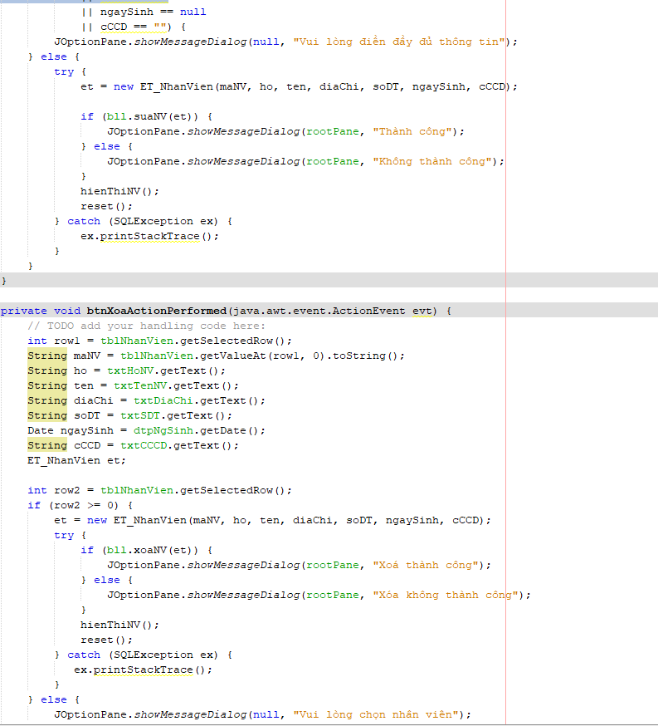

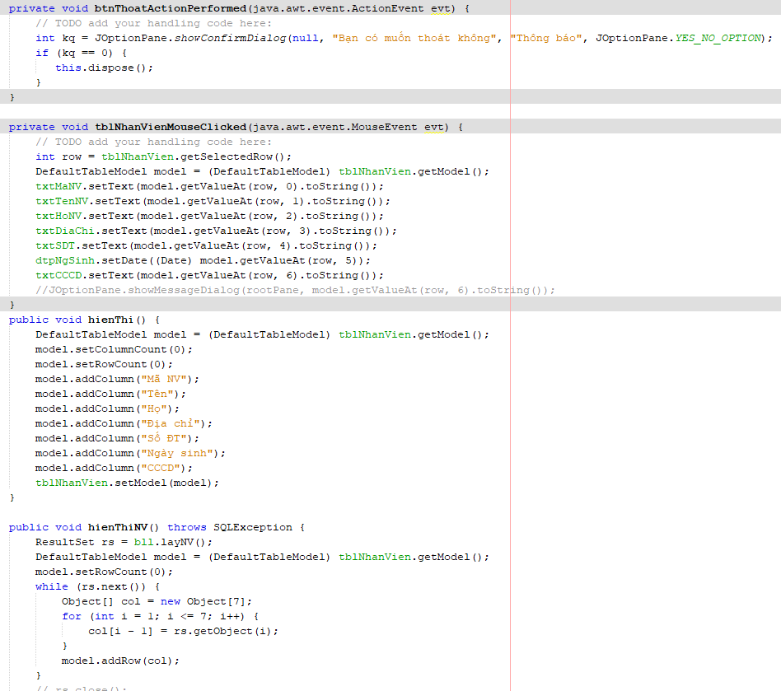

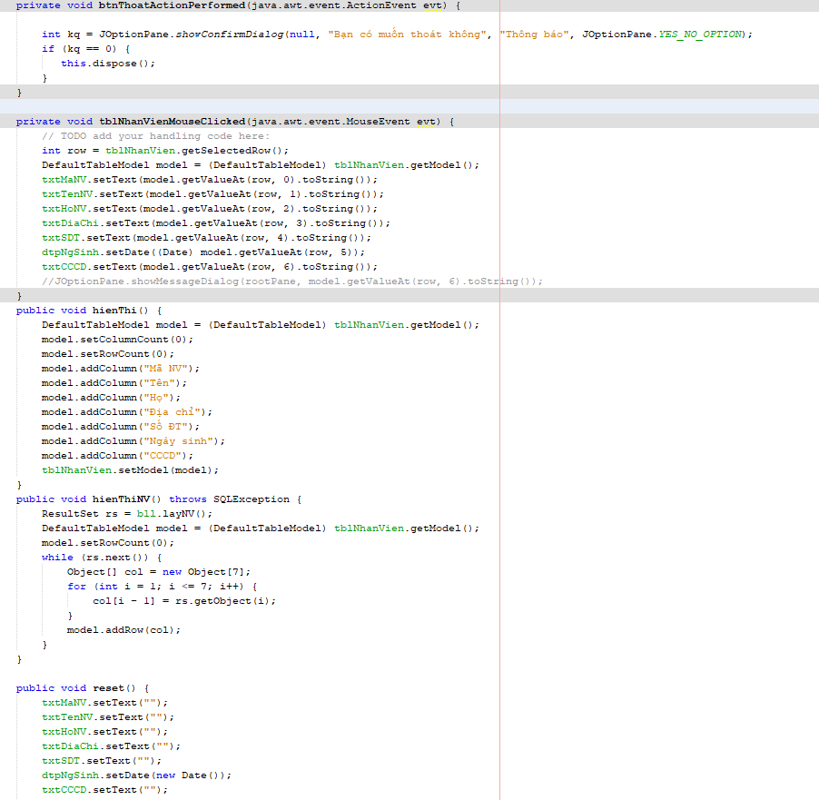

### Danh mục

#### BLL

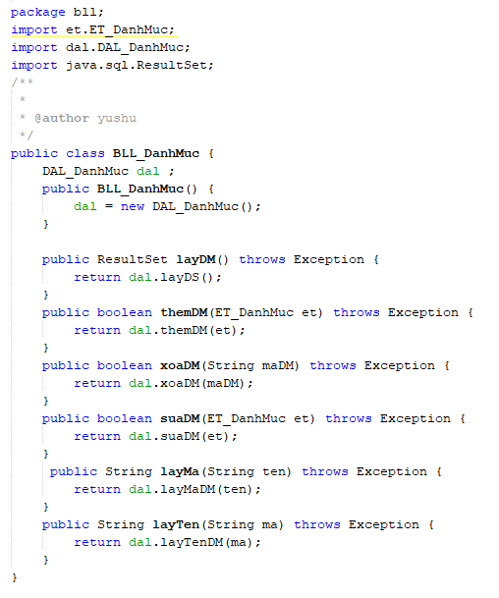

#### DAL

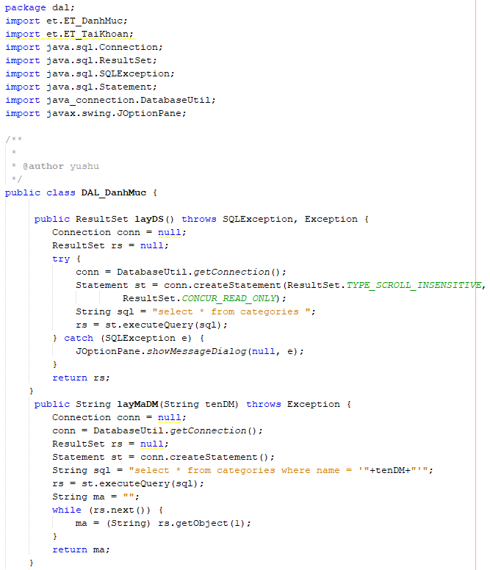

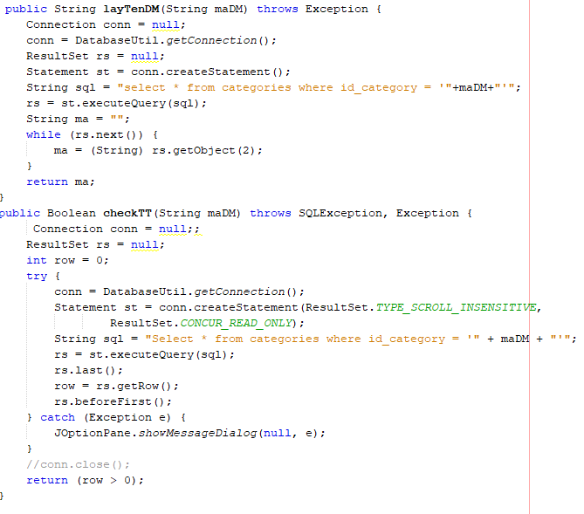

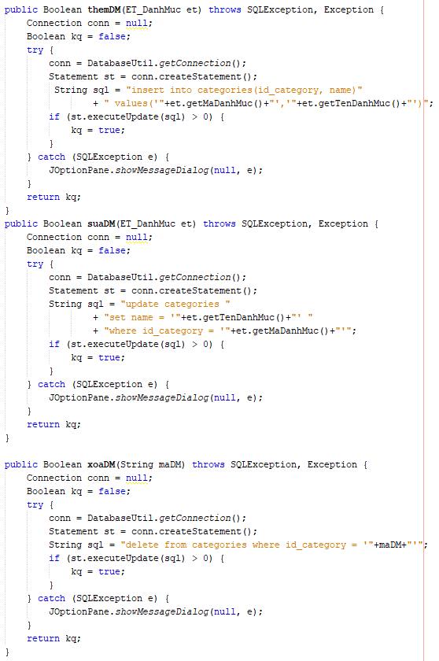

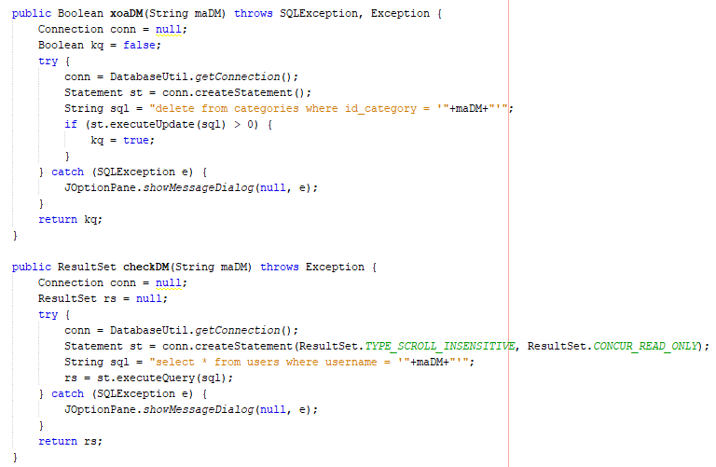

#### ET

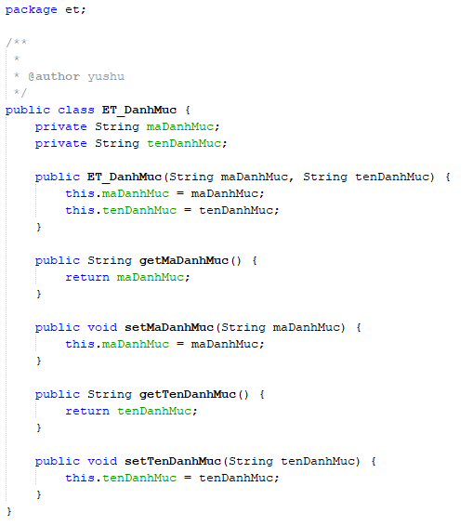

#### GUI

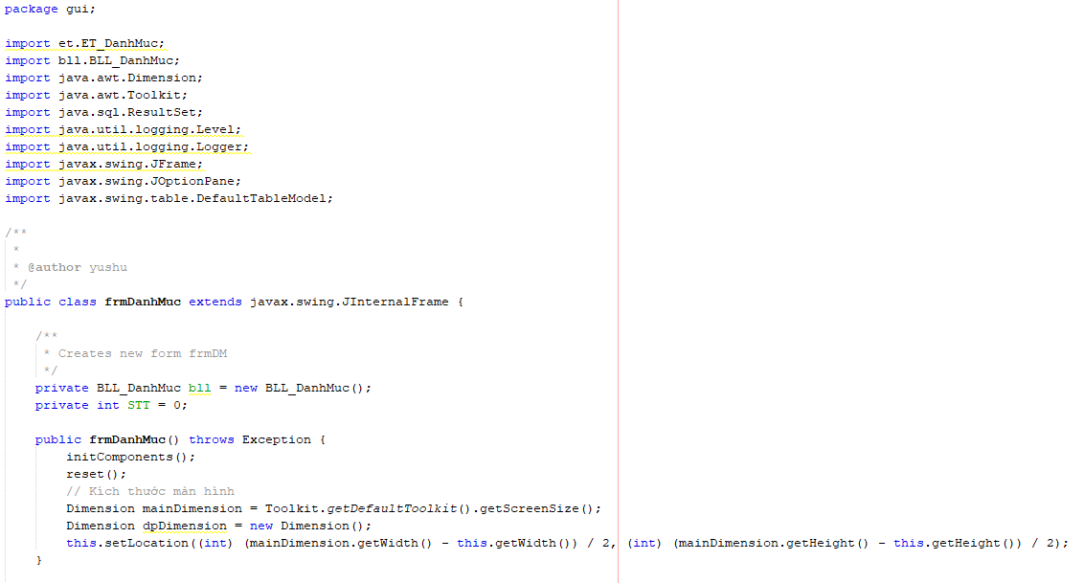

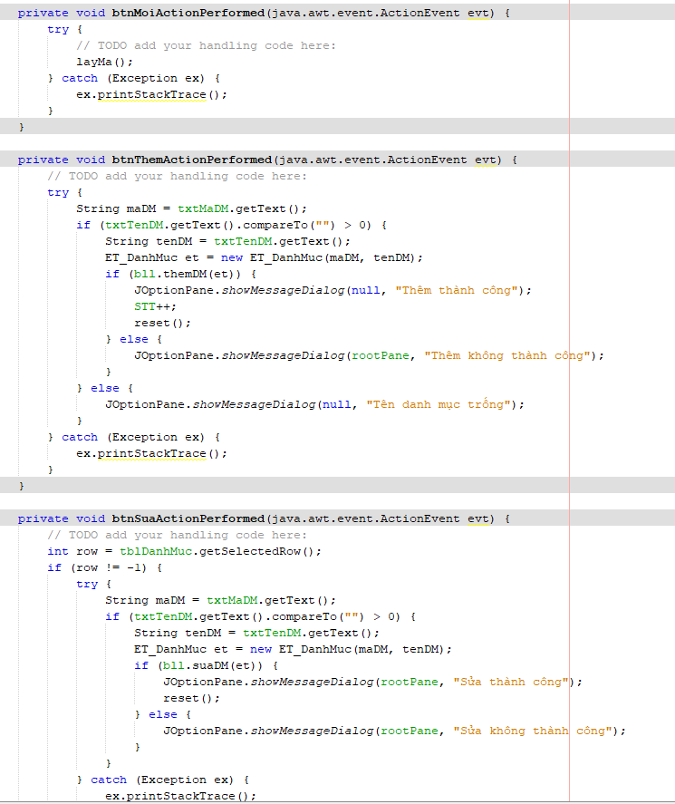

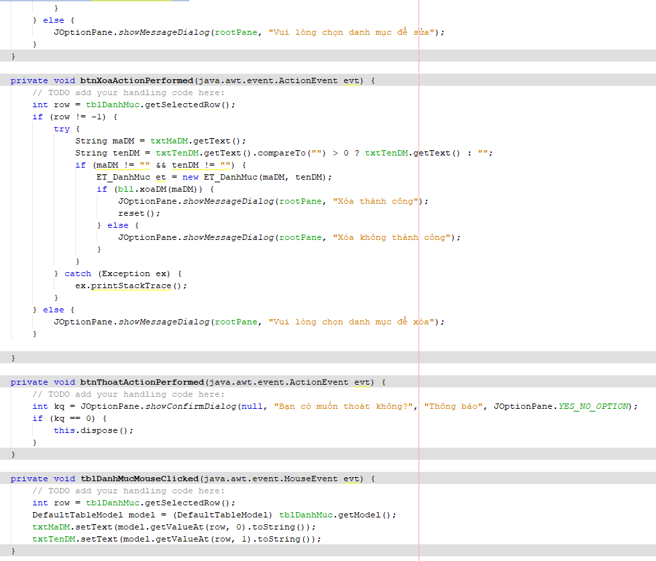

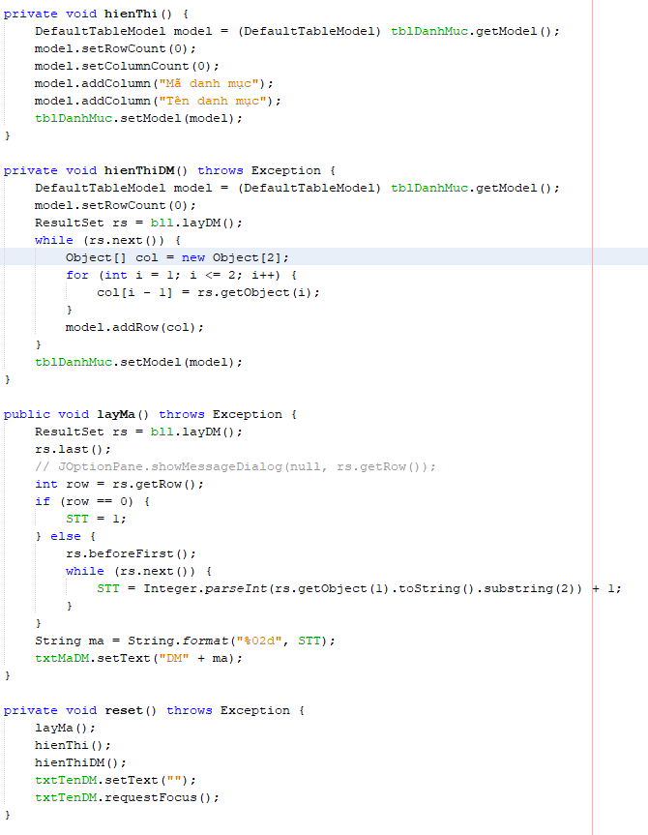

### Ngôn ngữ

#### BLL

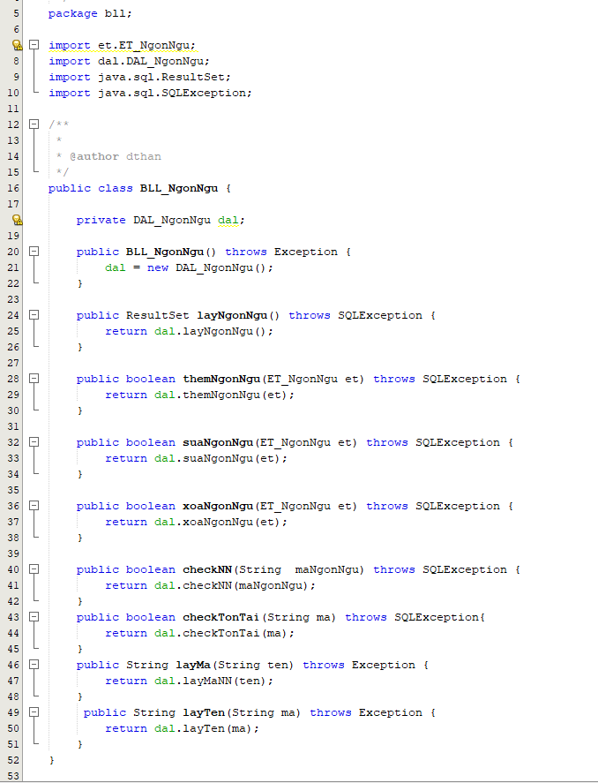

#### DAL

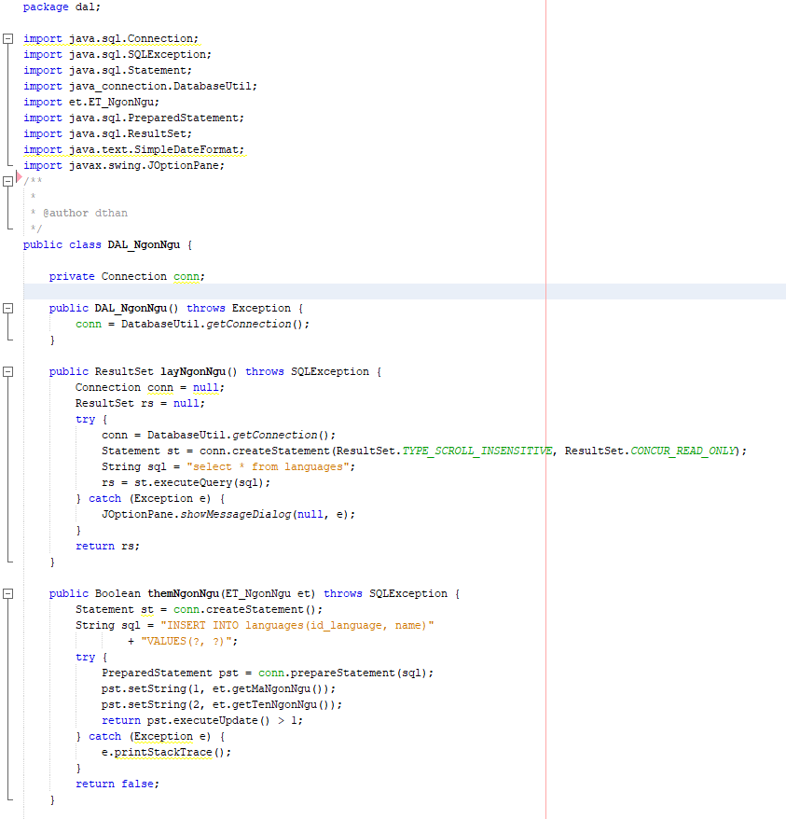

#### ET

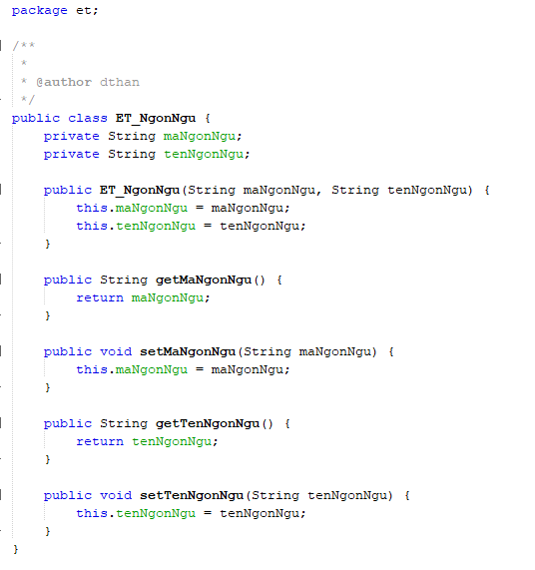

#### GUI

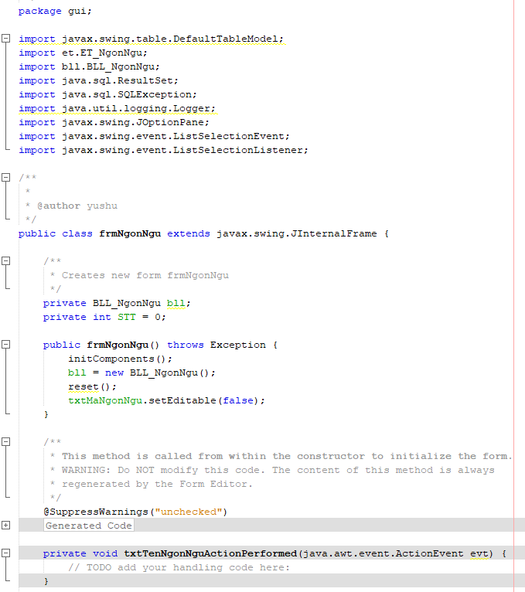

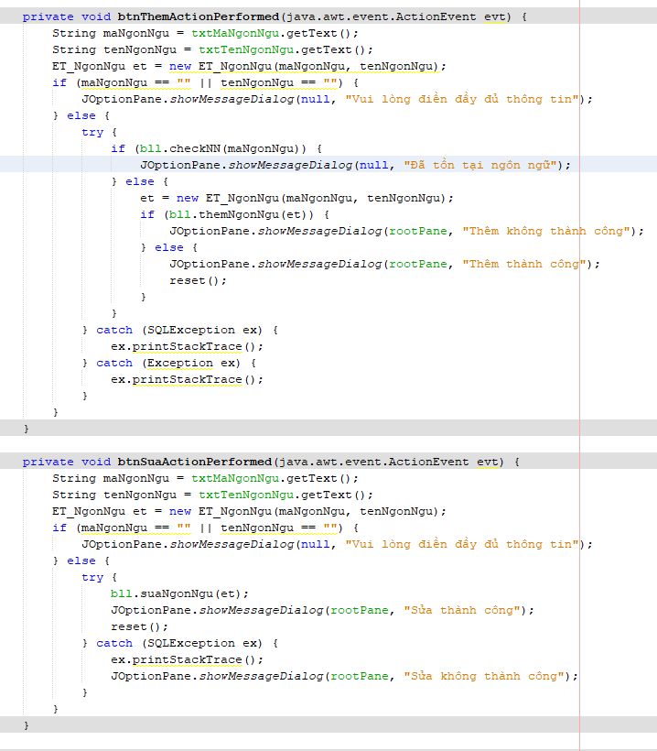

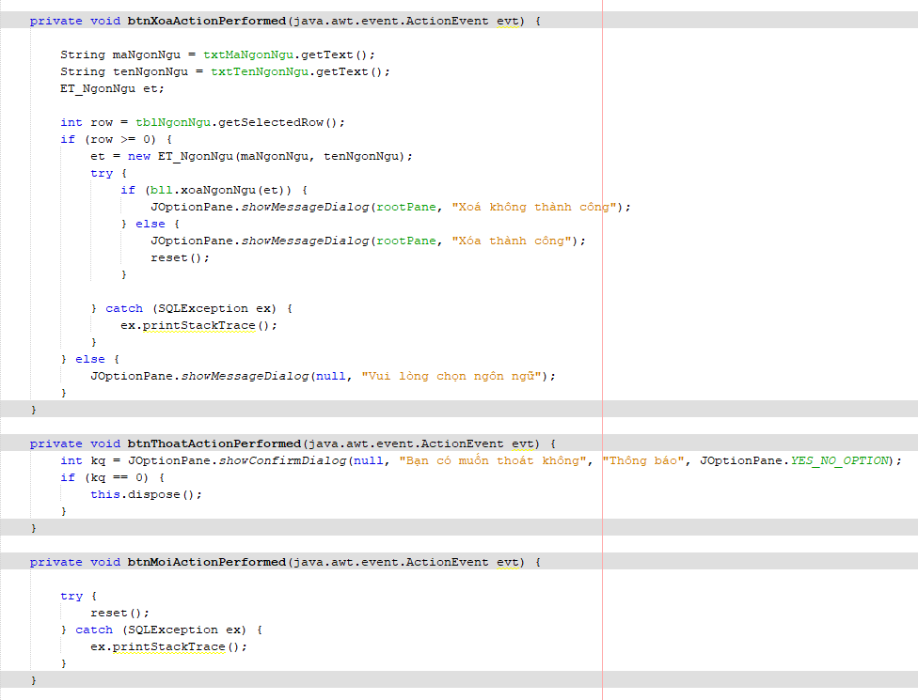

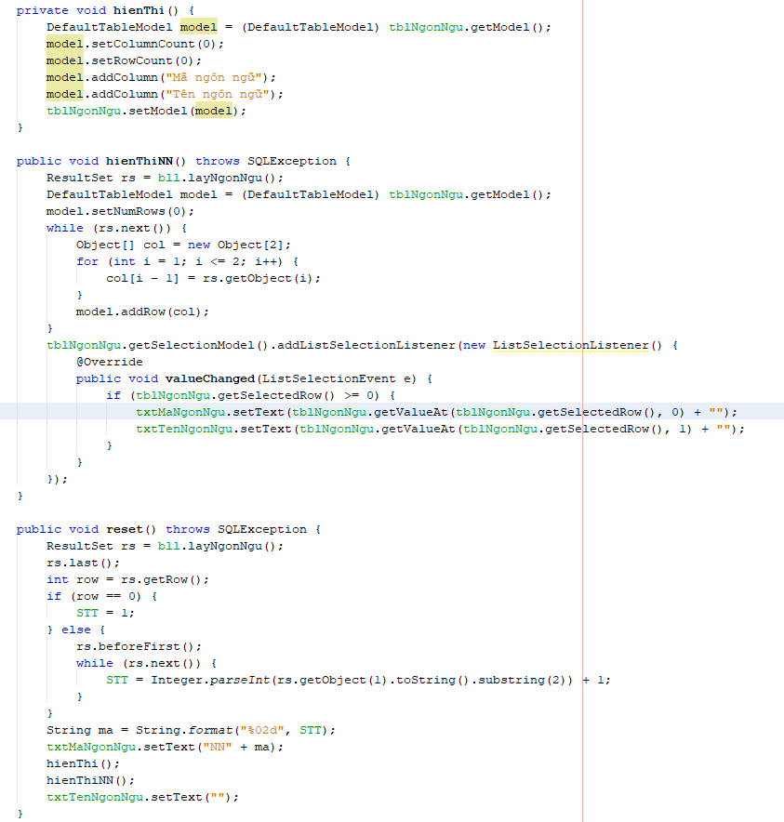

### Nhà cung cấp

#### BLL

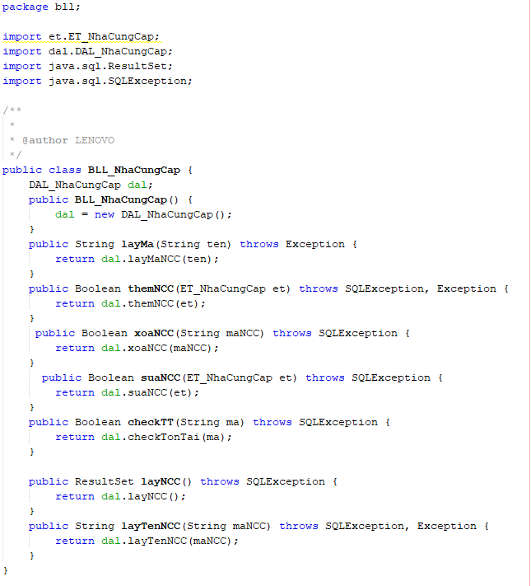

#### DAL

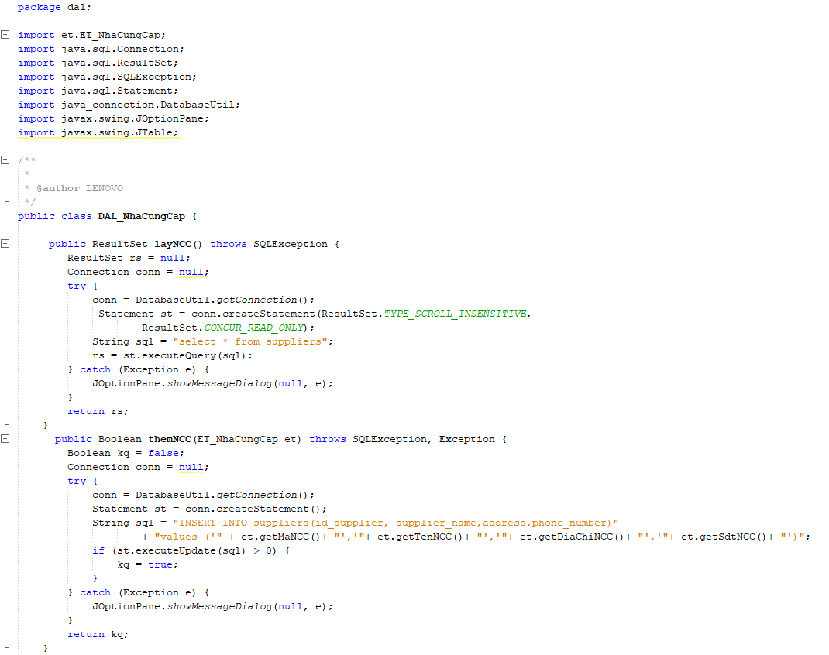

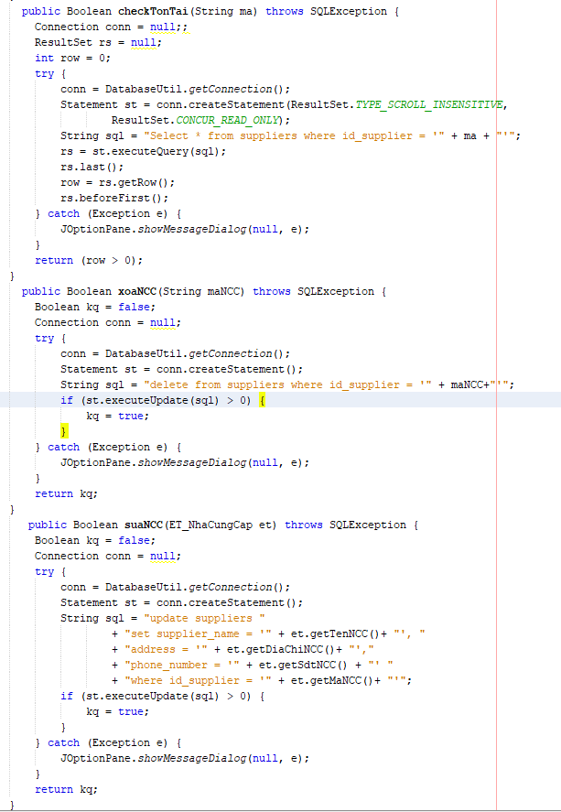

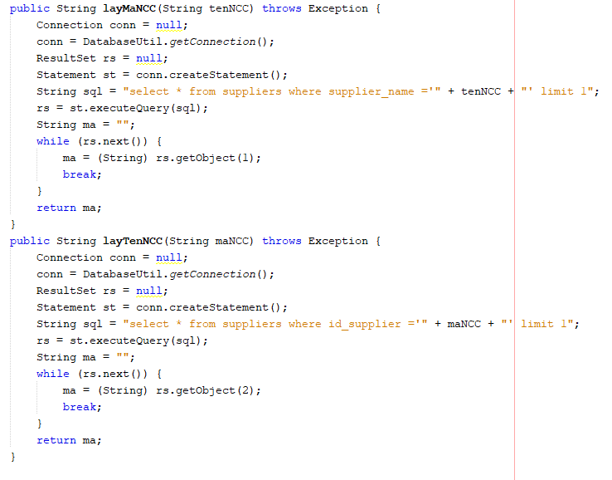

#### ET

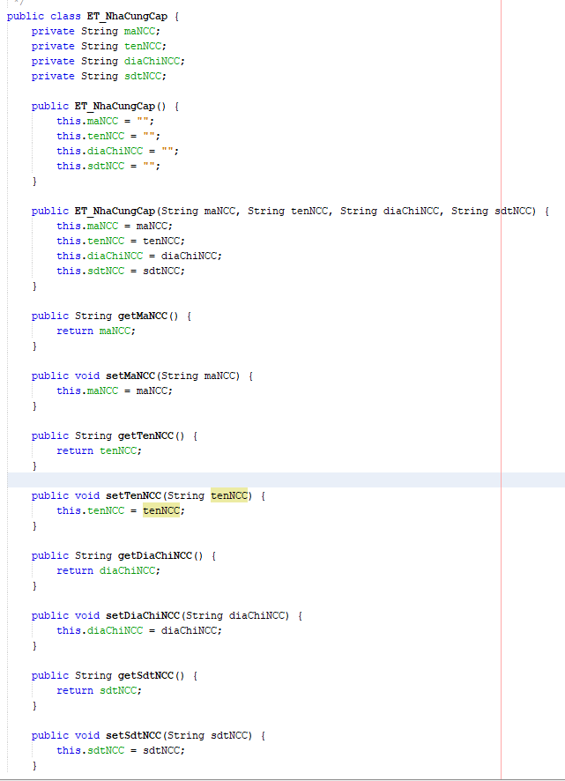

#### GUI

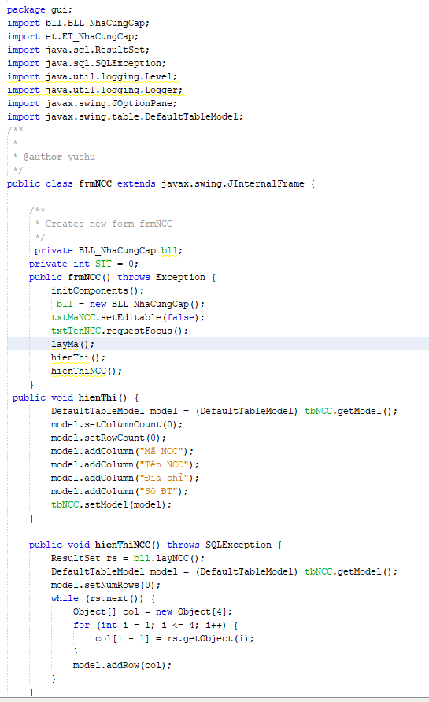

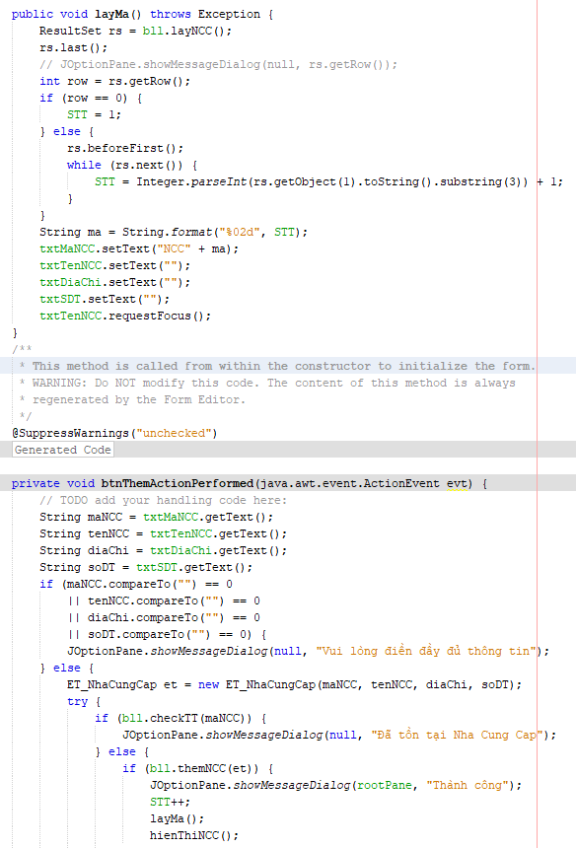

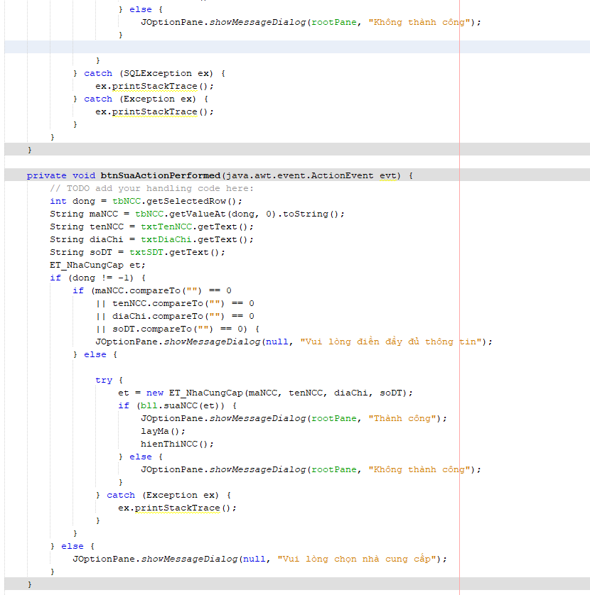

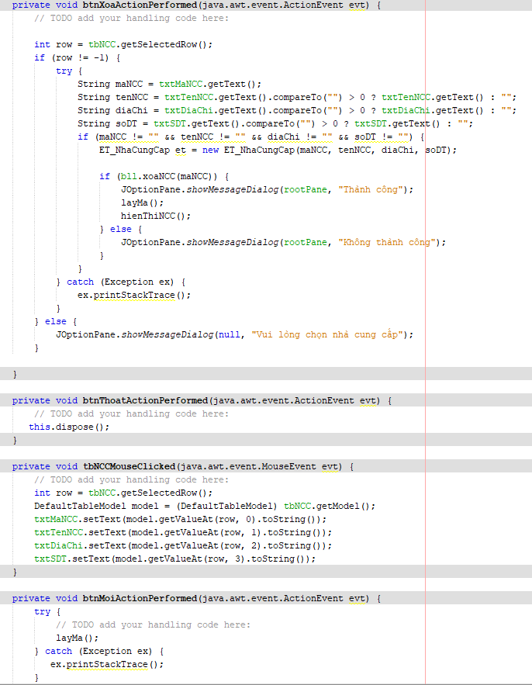

### Tài khoản

#### BLL

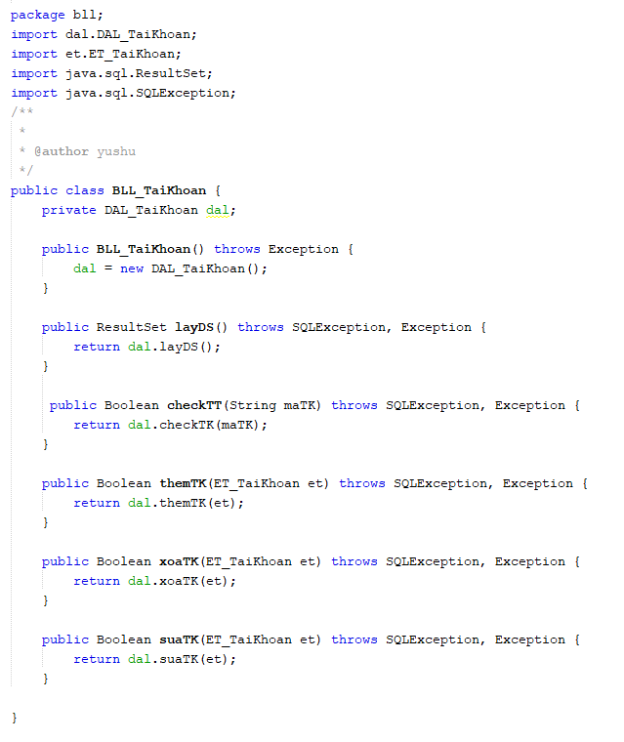

#### DAL

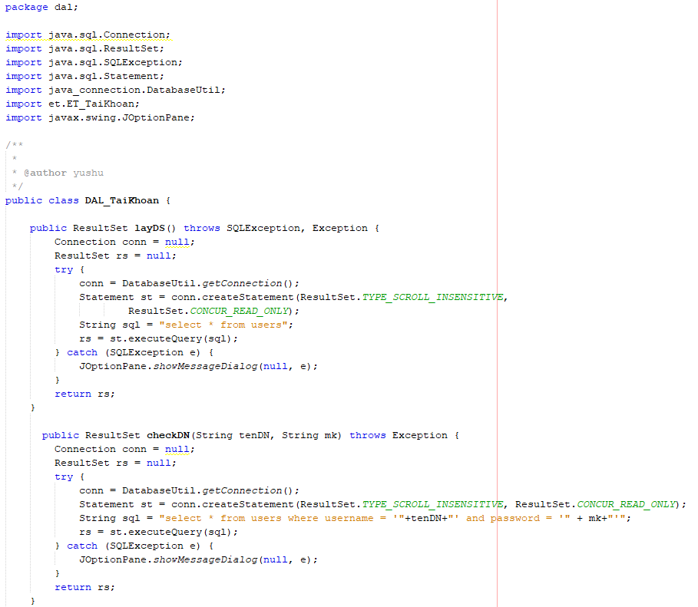

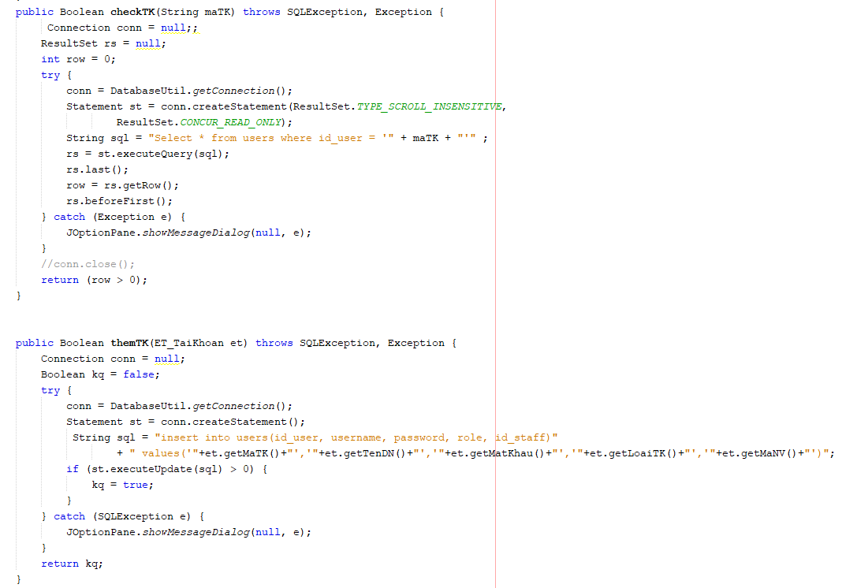

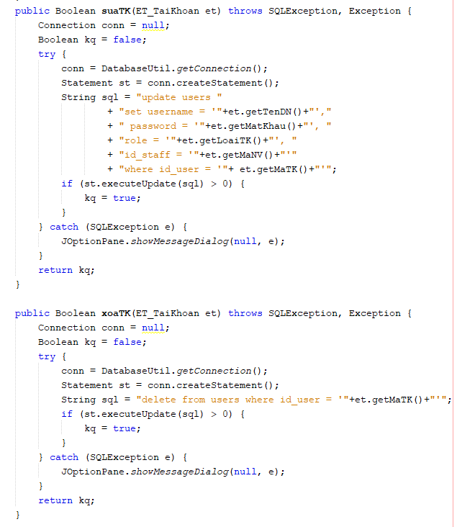

#### ET

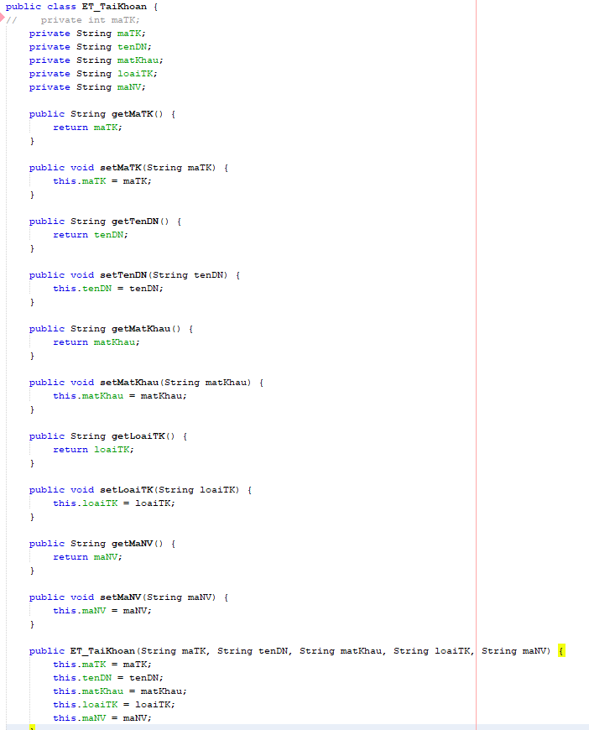

#### GUI

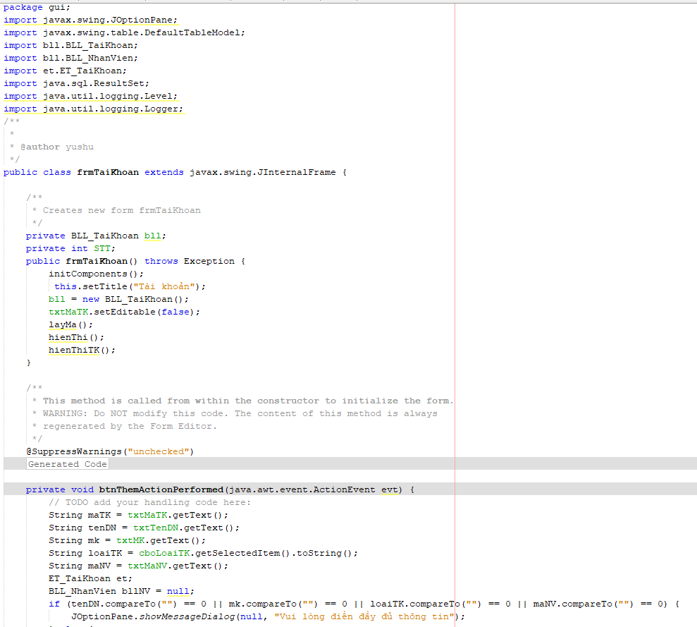

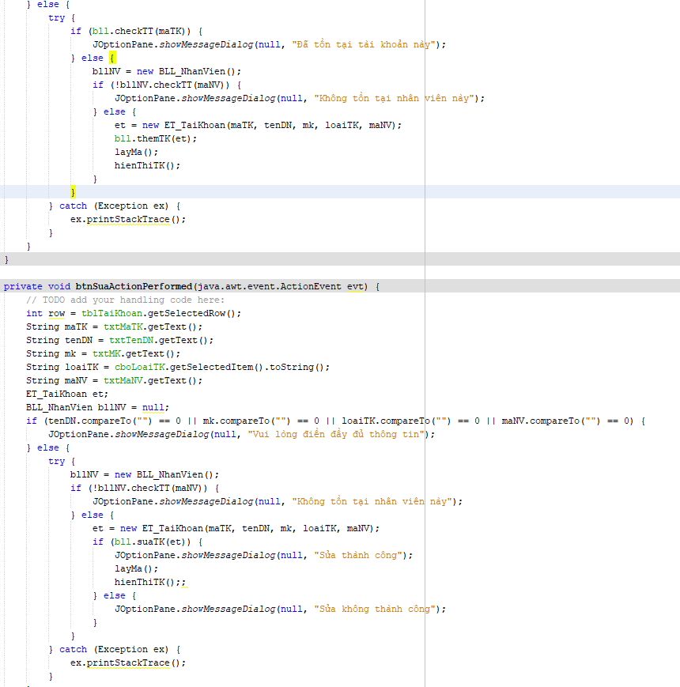

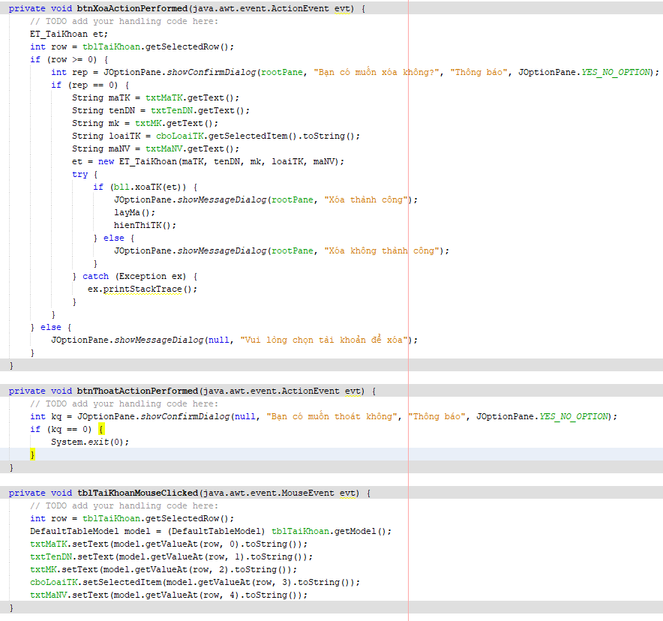

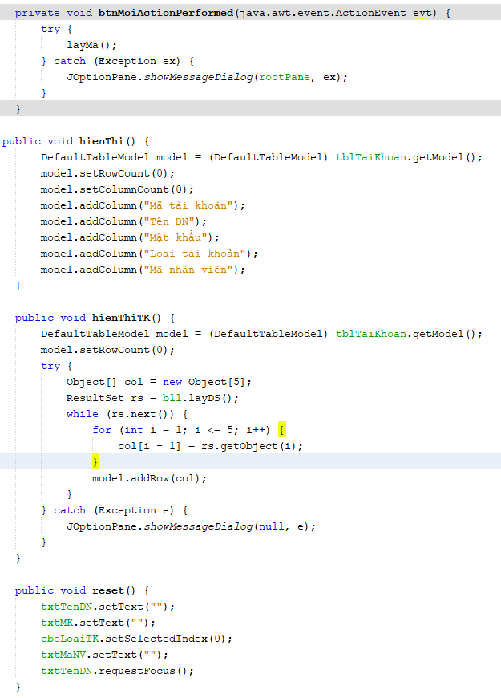

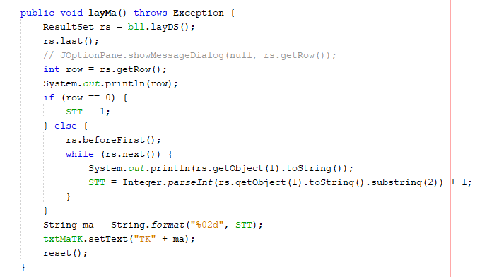

### Loại độc giả

#### BLL

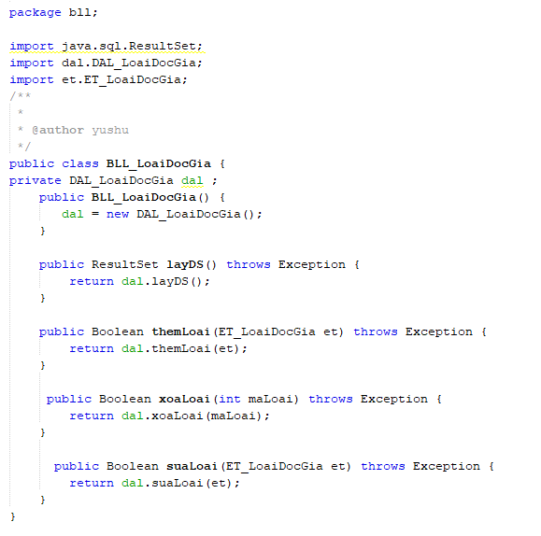

#### DAL

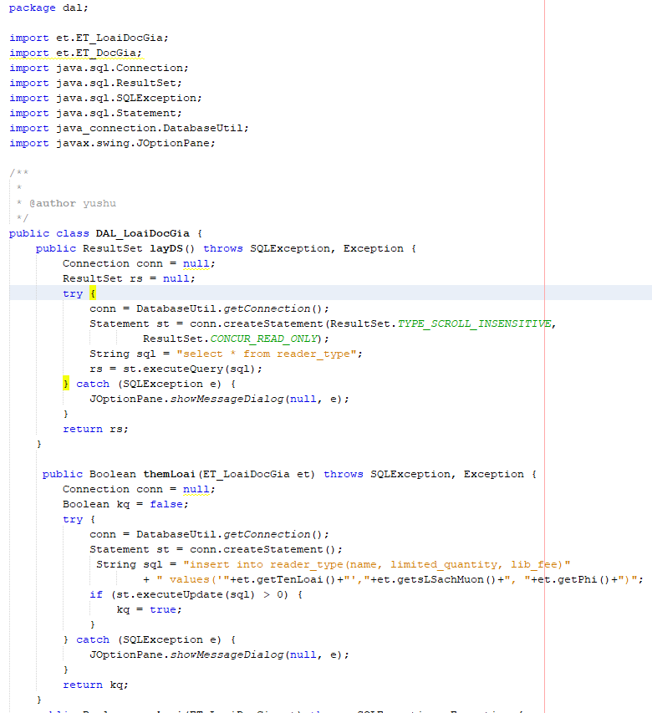

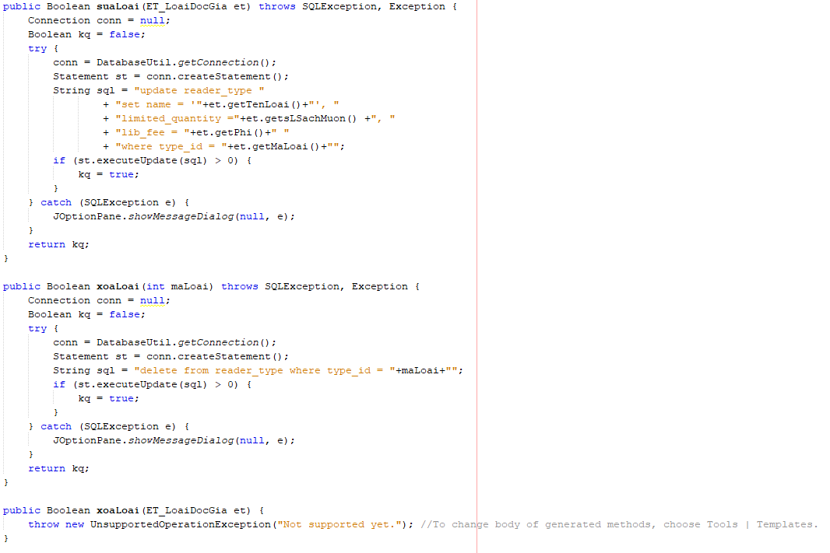

#### ET

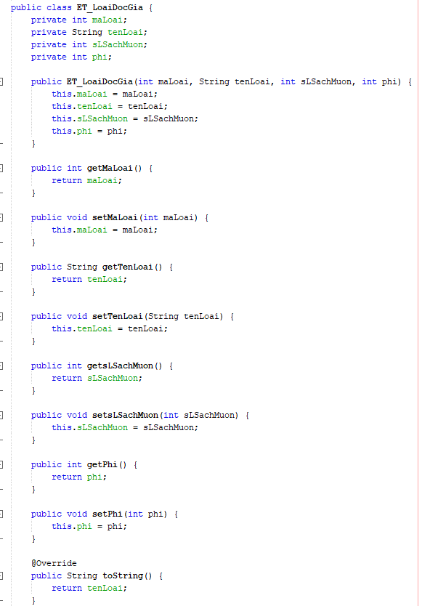

#### GUI

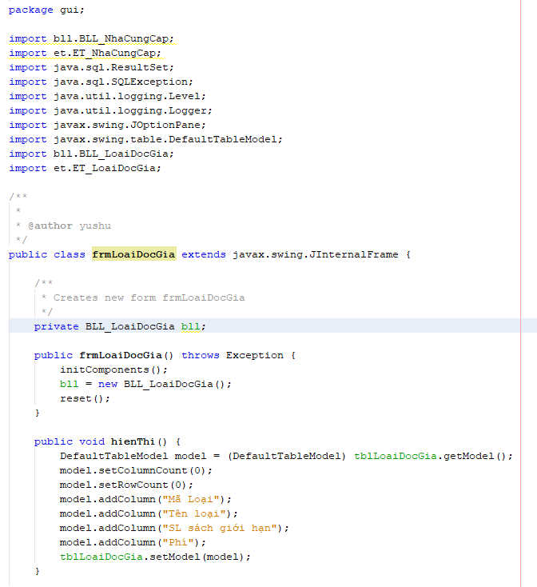

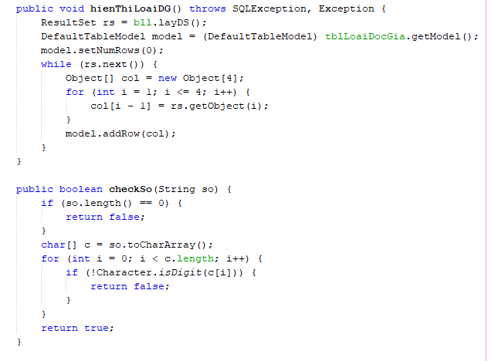

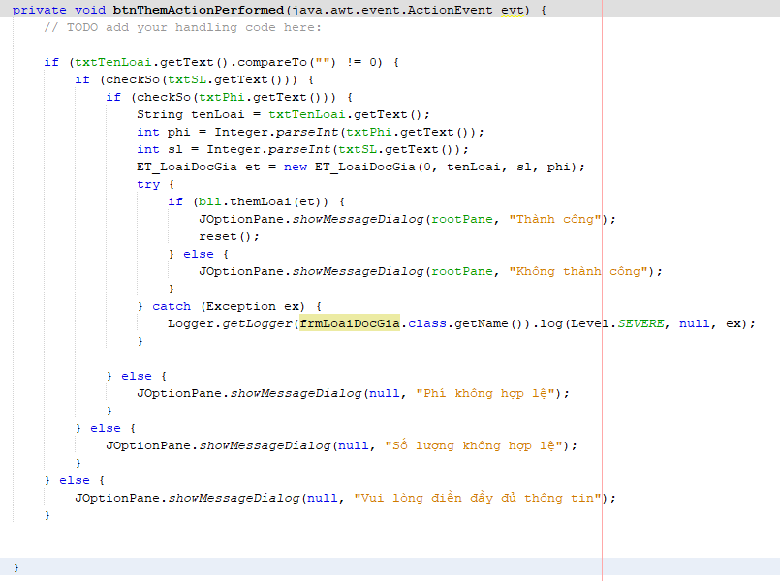

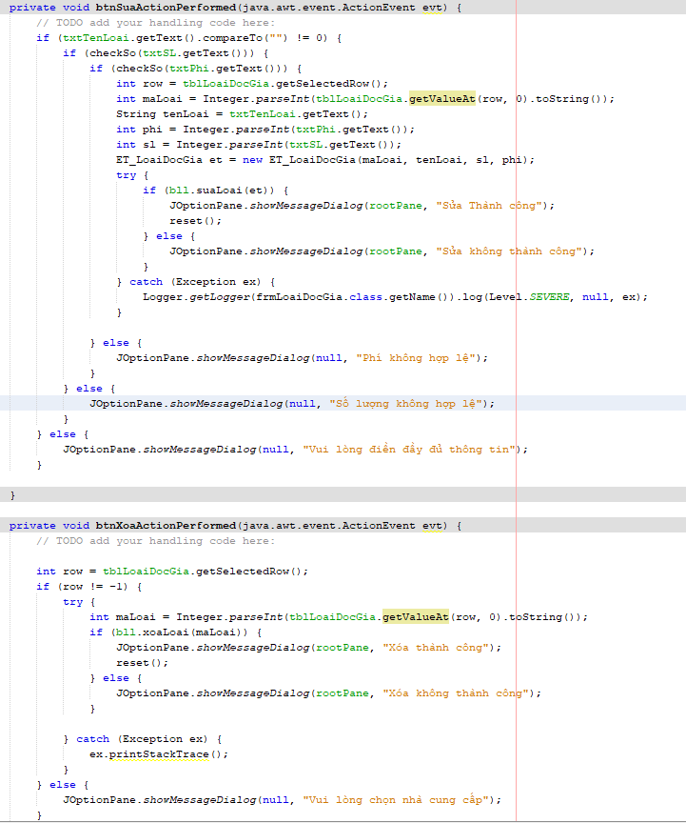

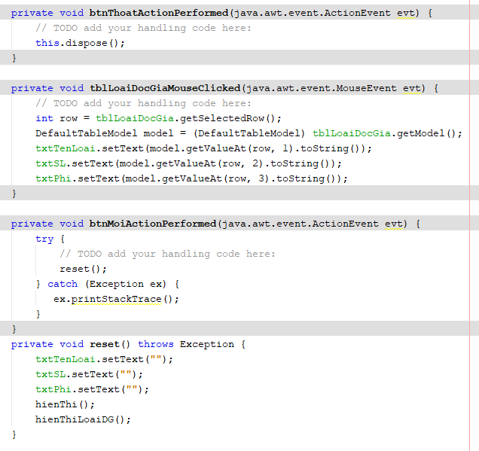

### Thêm thẻ thư viện

#### BLL

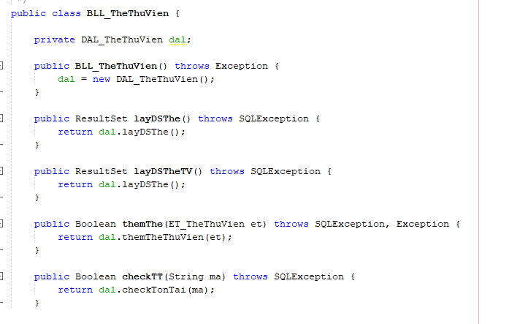

#### DAL

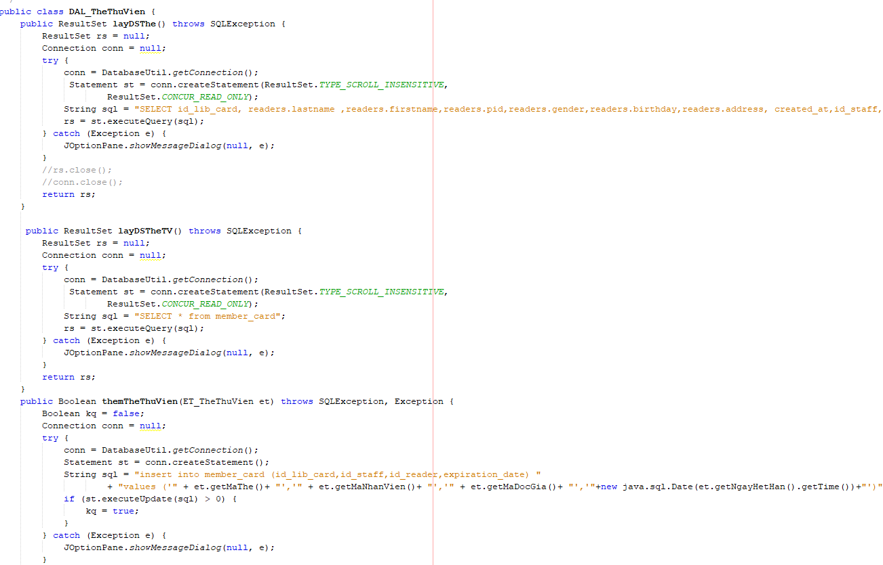

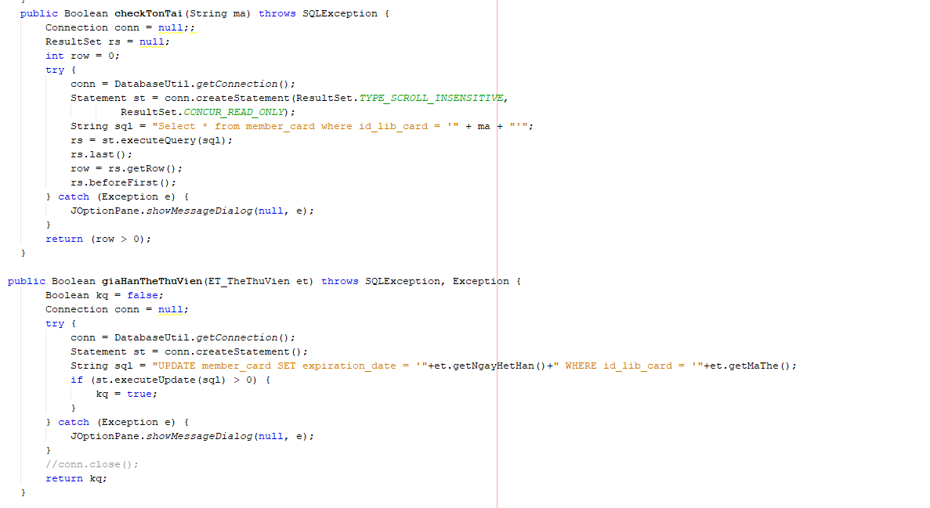

#### ET

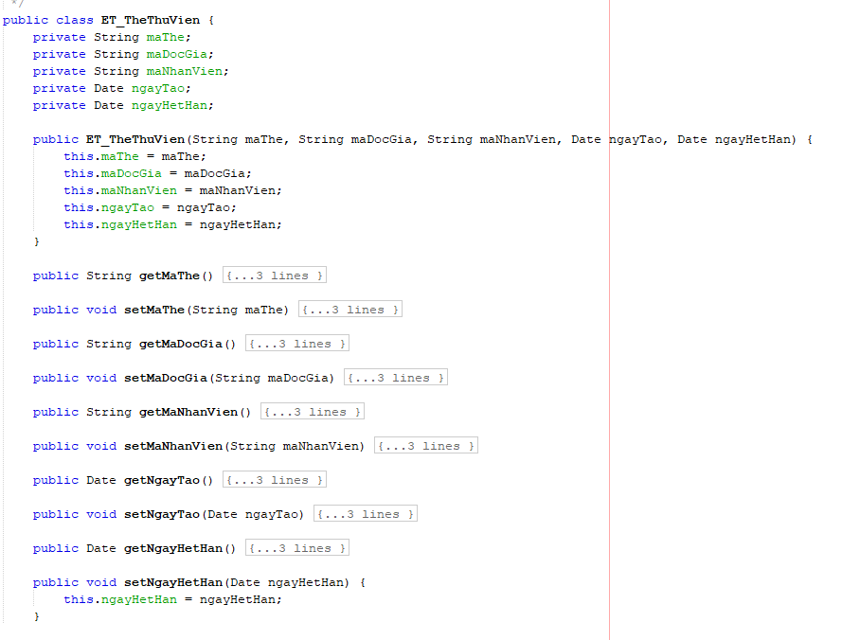

#### GUI

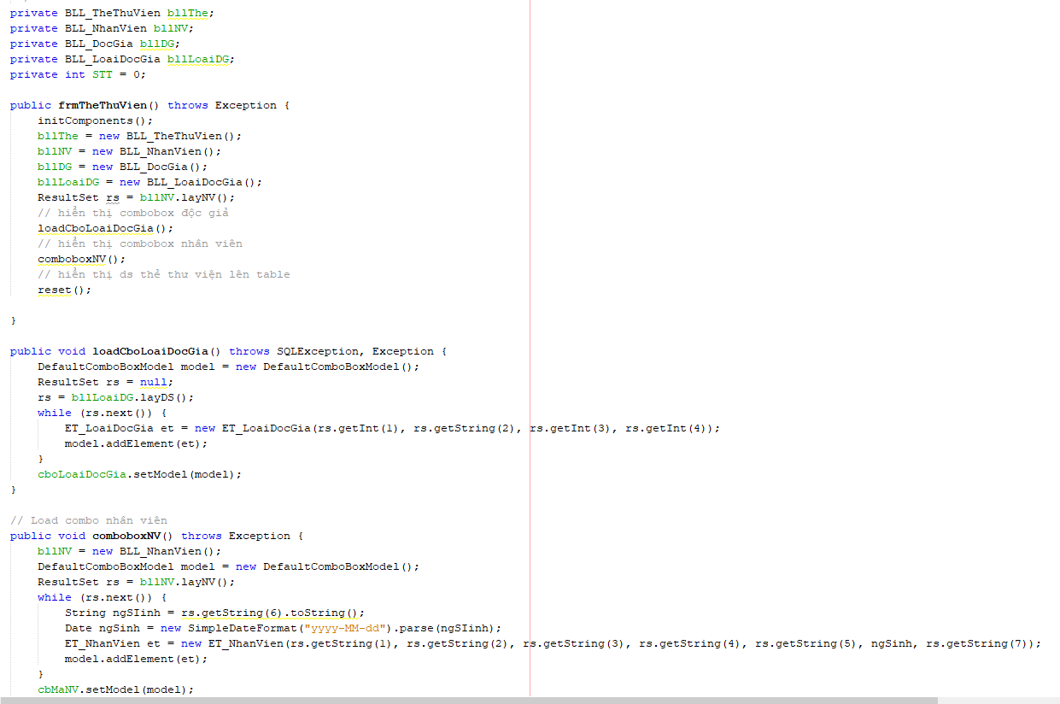

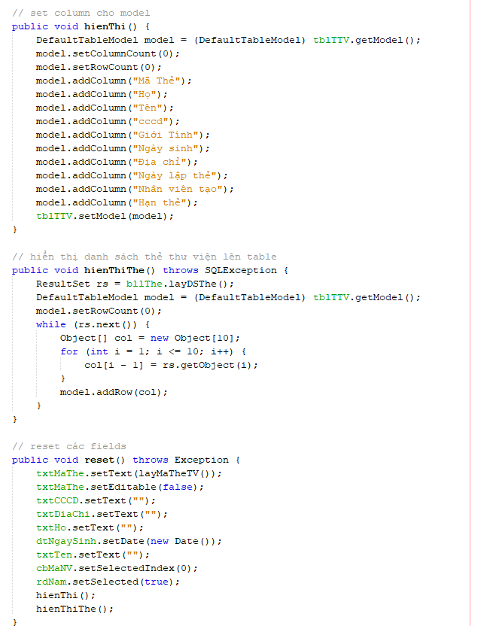

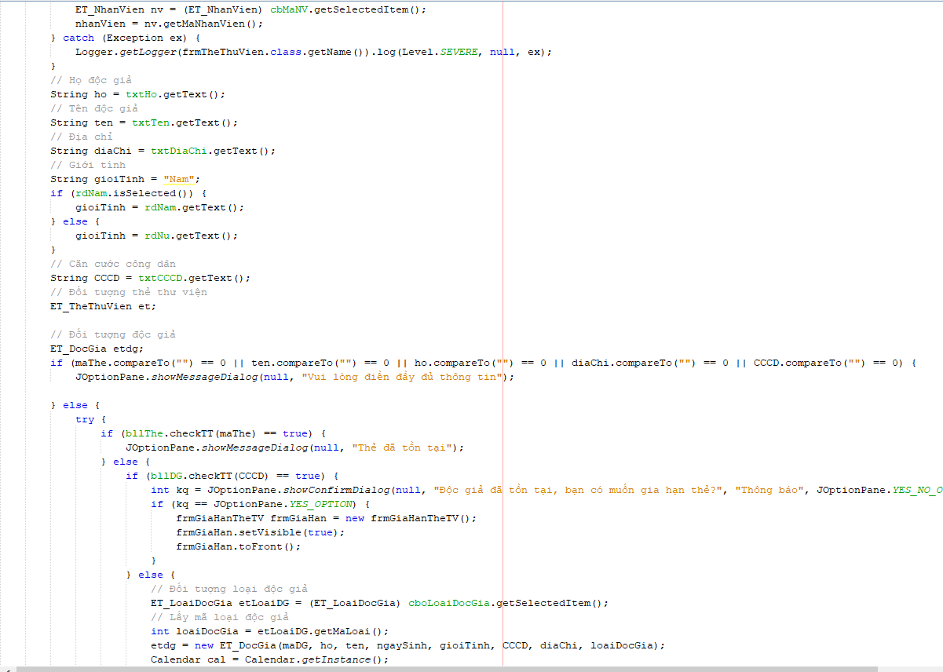

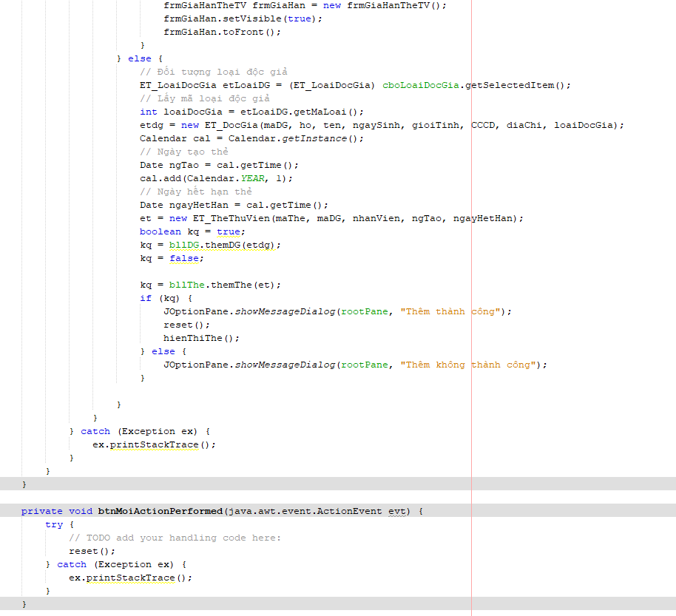

### Mượn sách

#### BLL

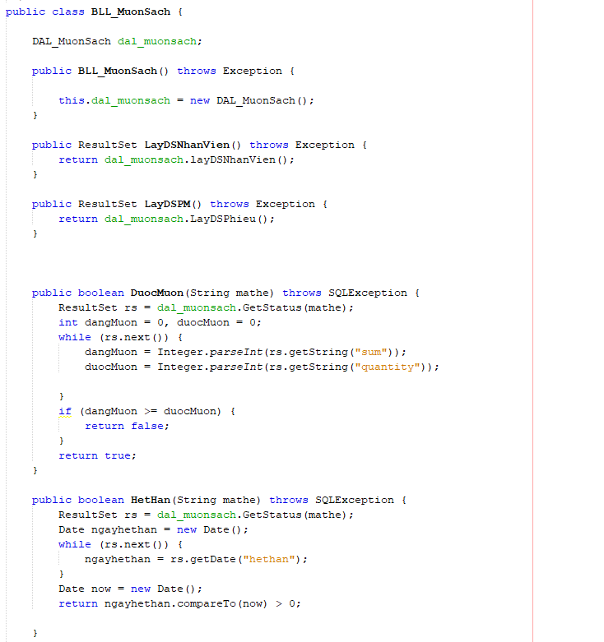

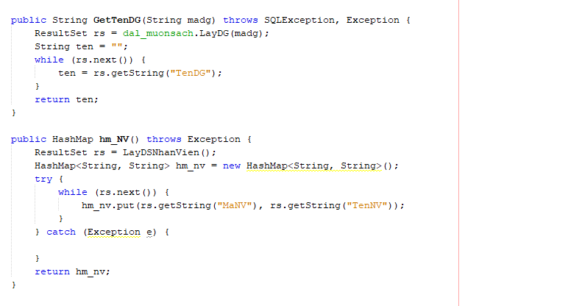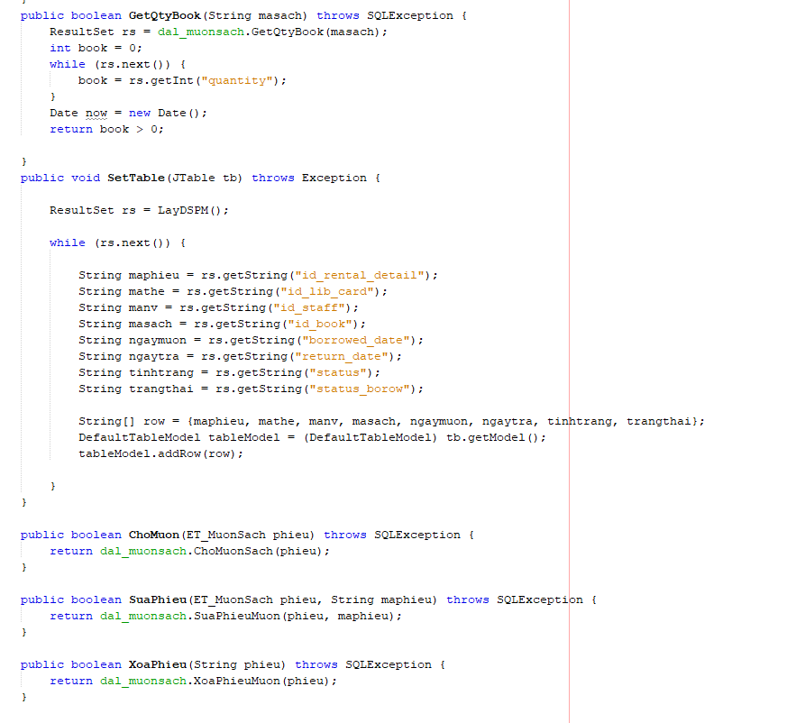

#### DAL

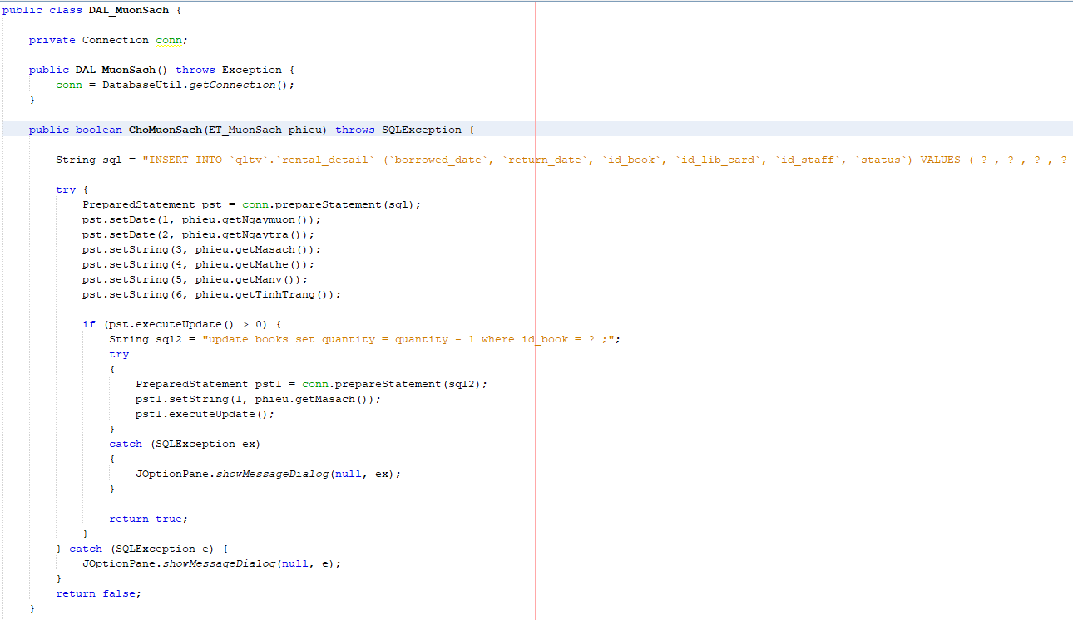

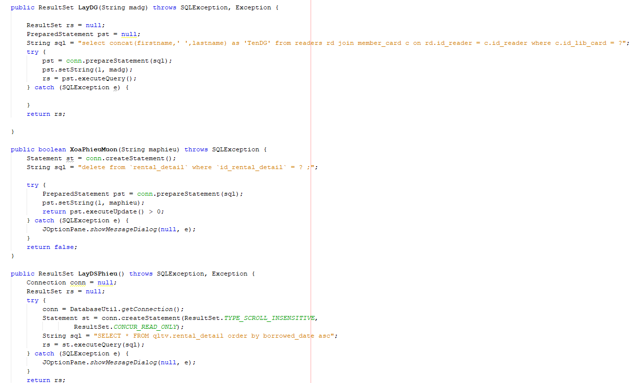

#### ET

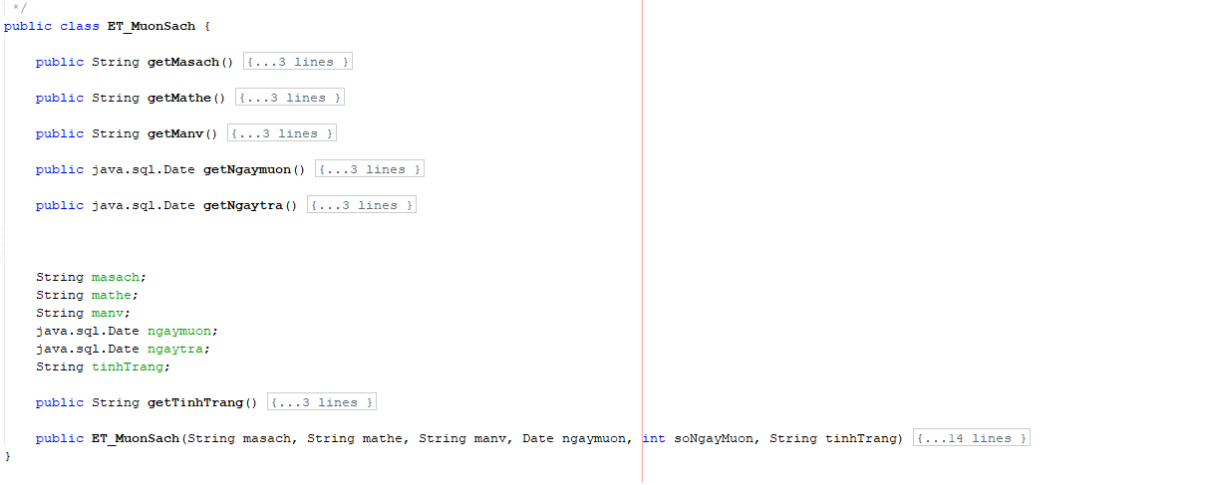

#### GUI

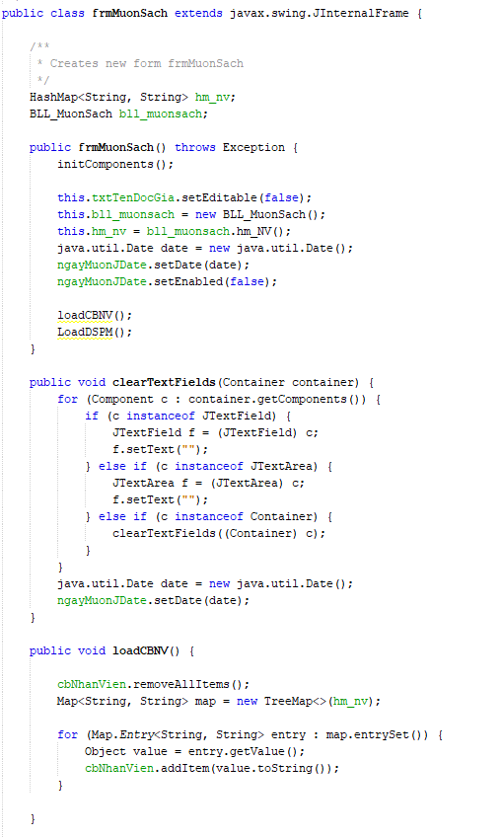

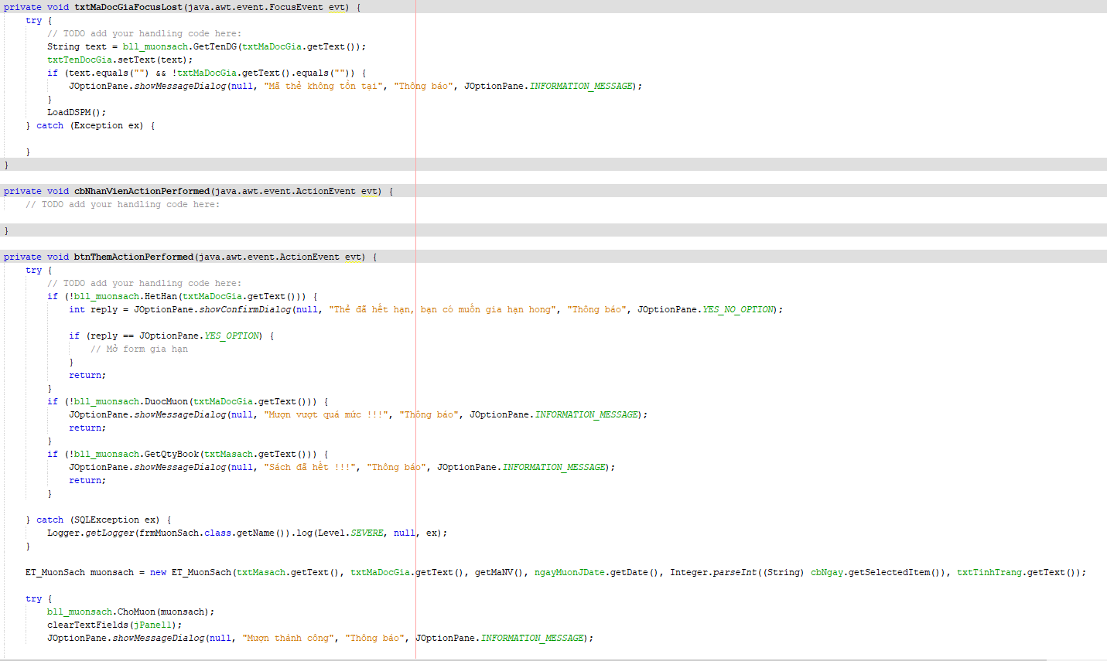

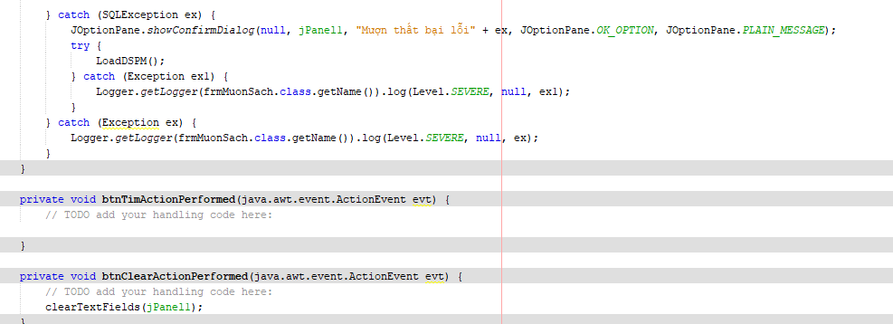

### Trả sách

#### BLL

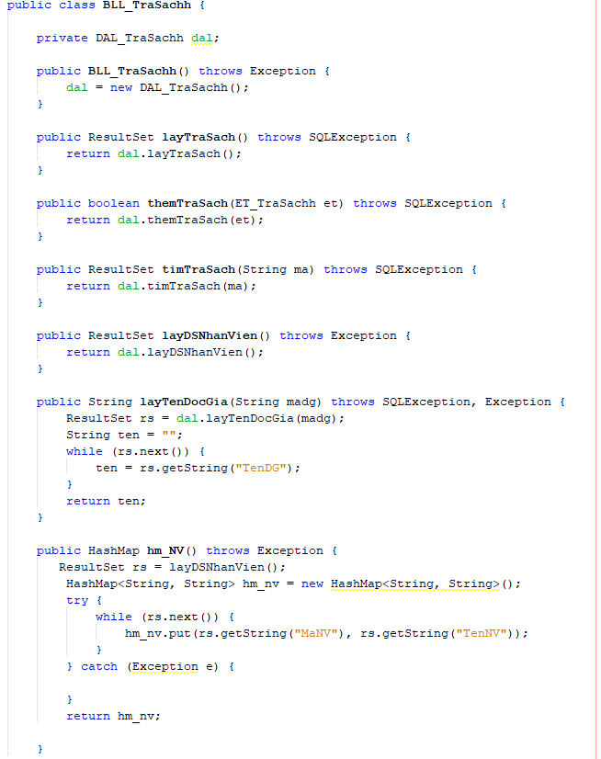

#### DAL

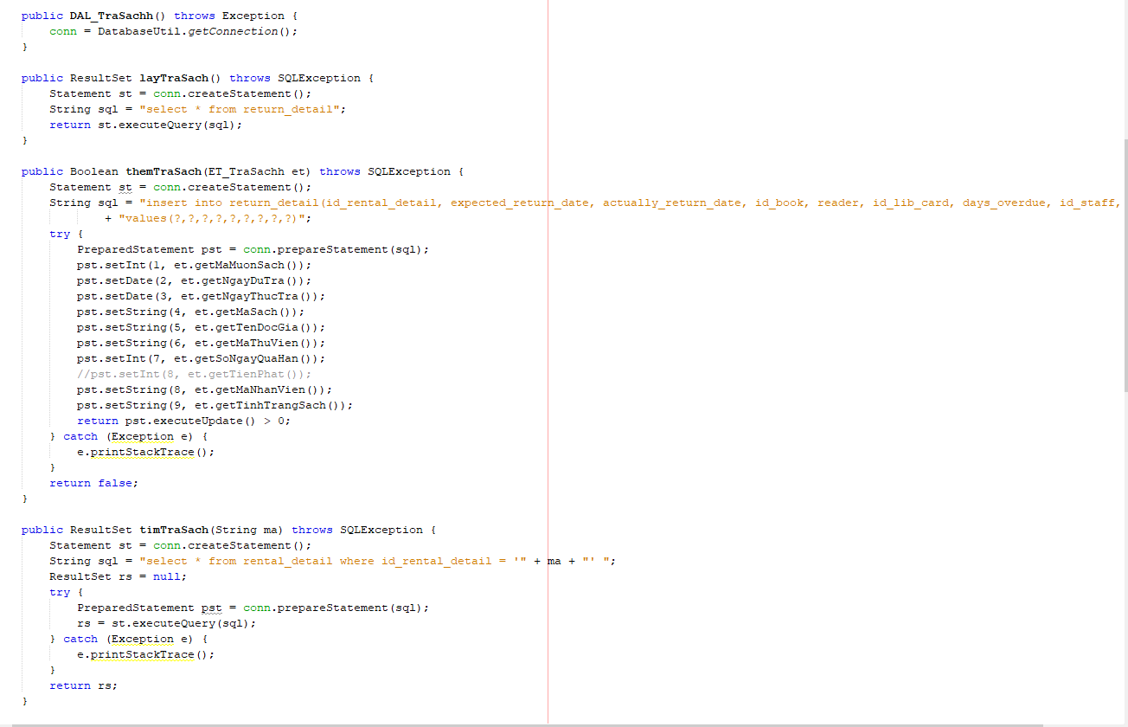

#### ET

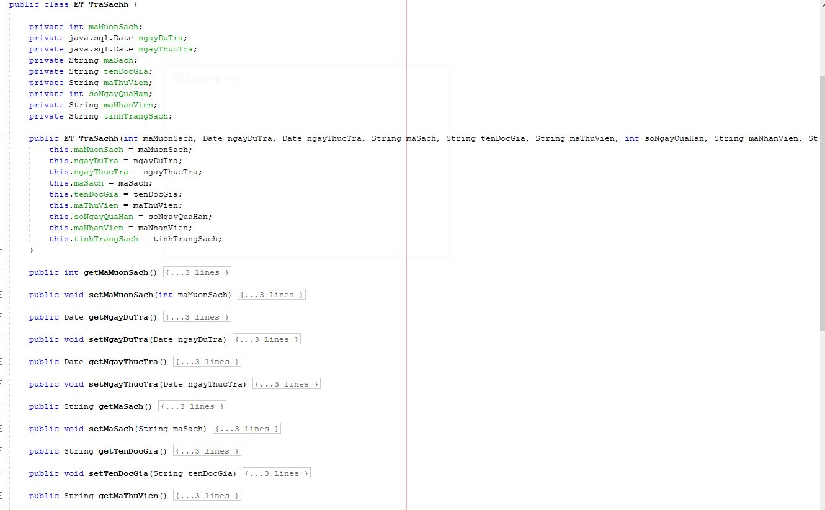

#### GUI

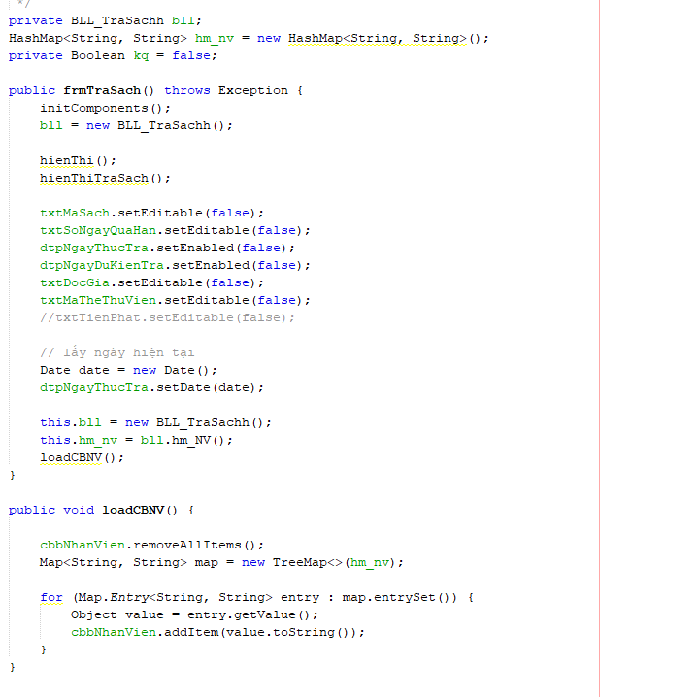

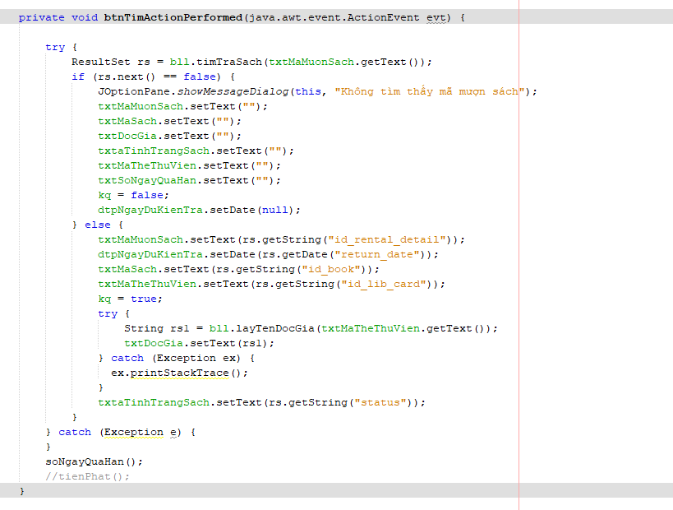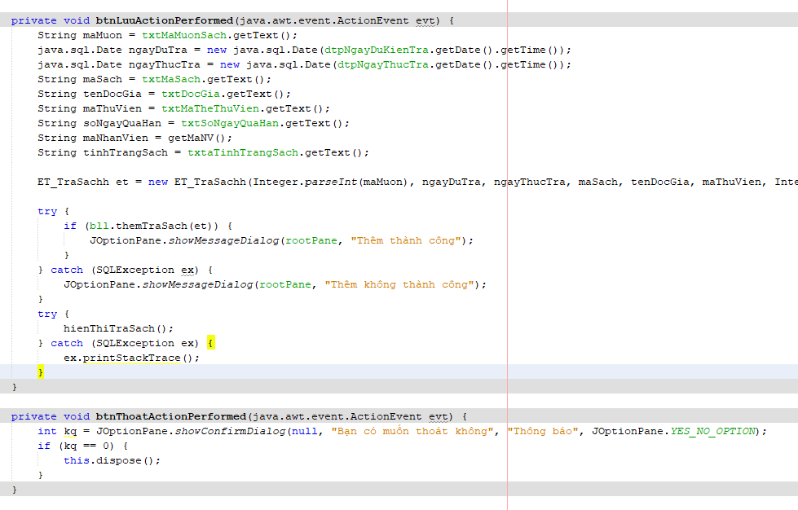

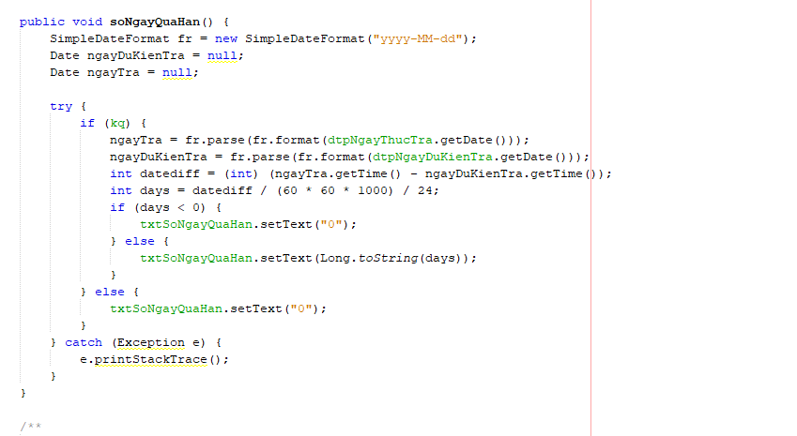

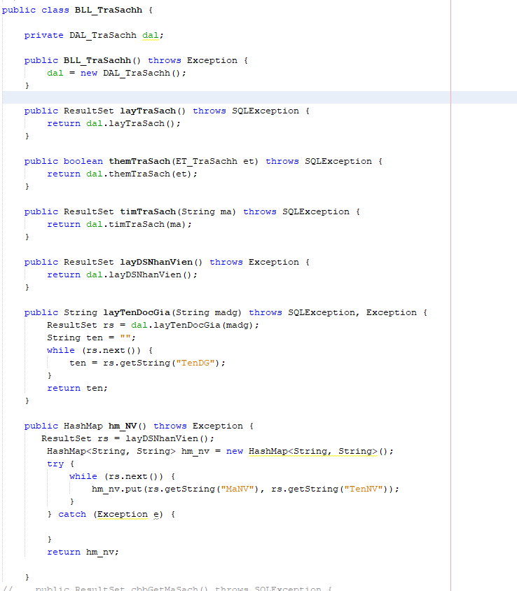

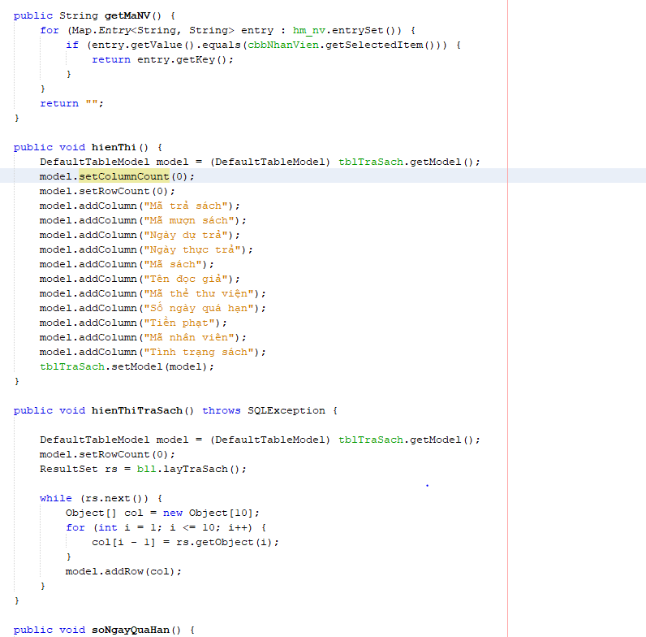

### Tim sách

#### BLL

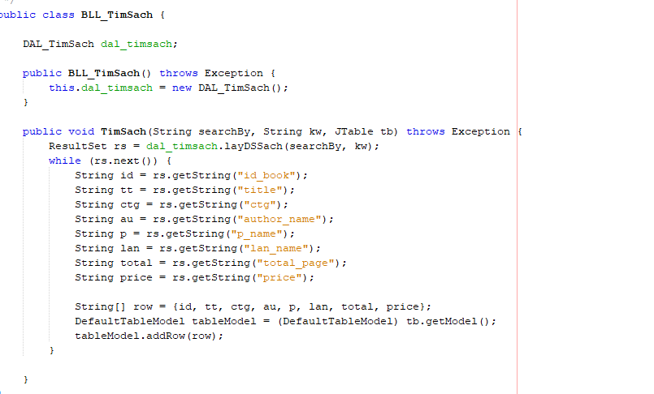

#### DAL

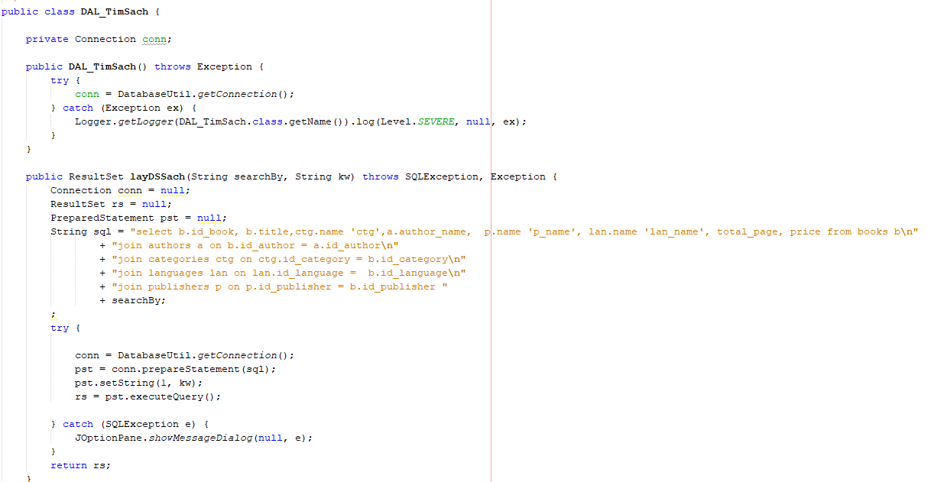

#### ET

#### GUI

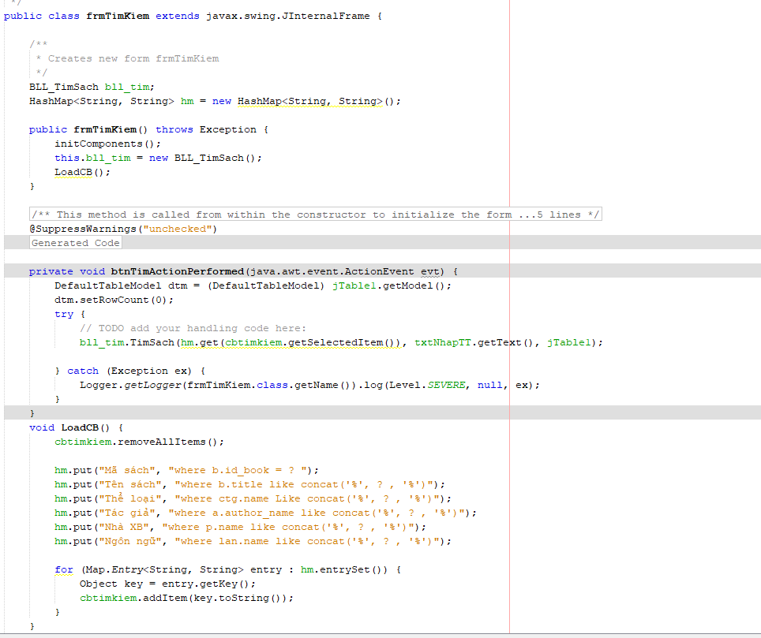

### Cập nhập sách

#### BLL

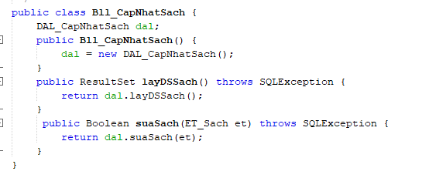

#### DAL

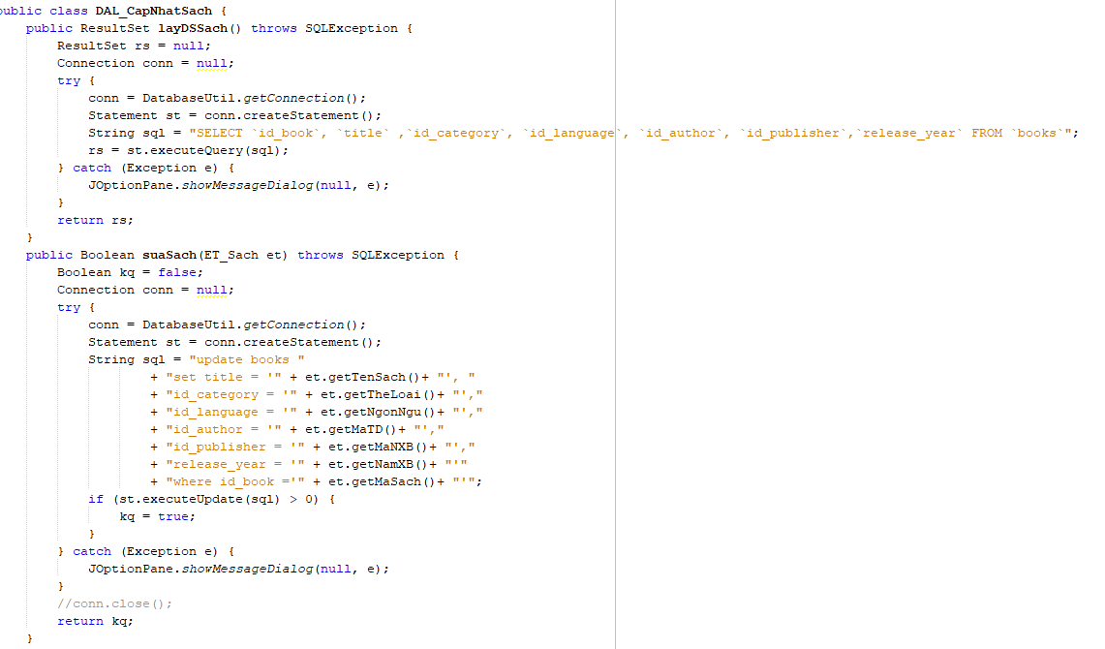

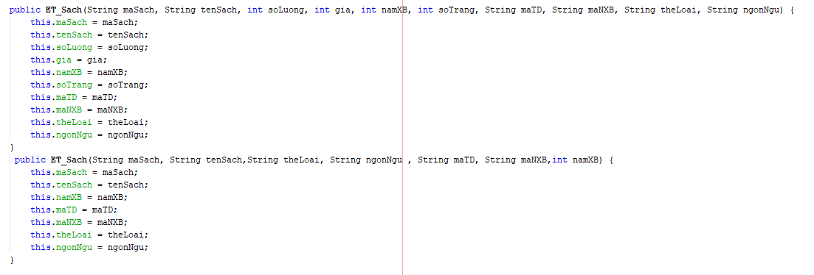

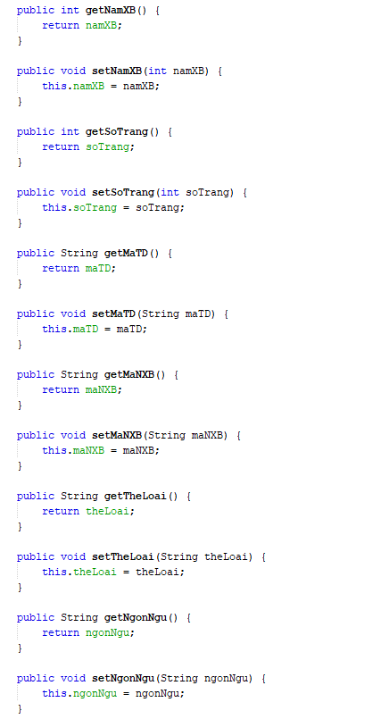

#### ET

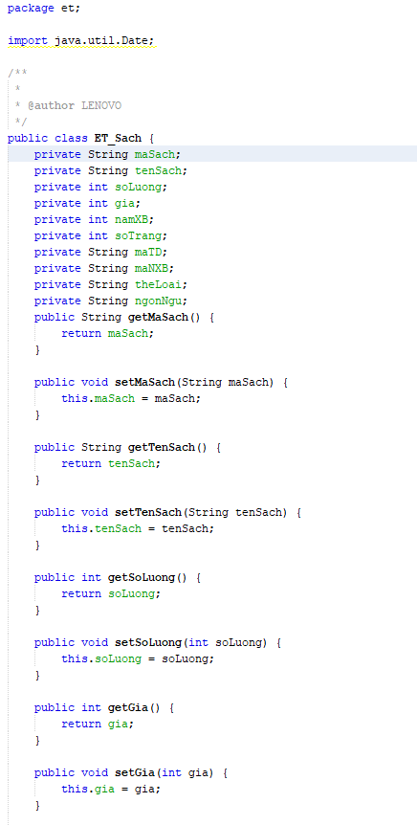

#### GUI

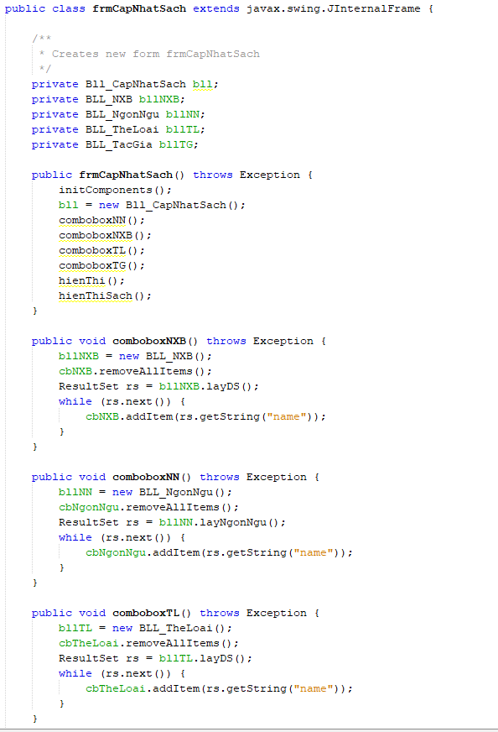

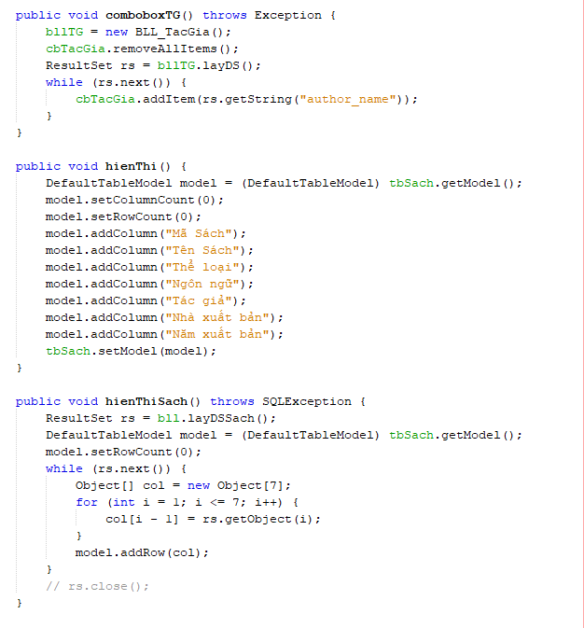

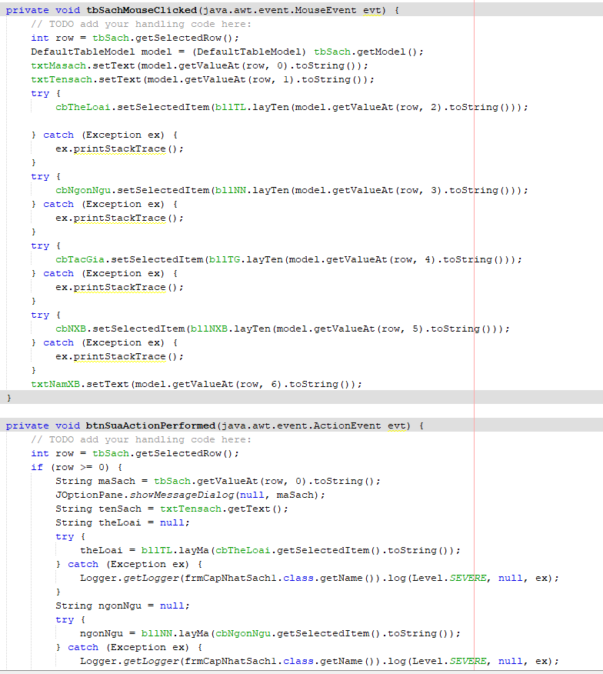

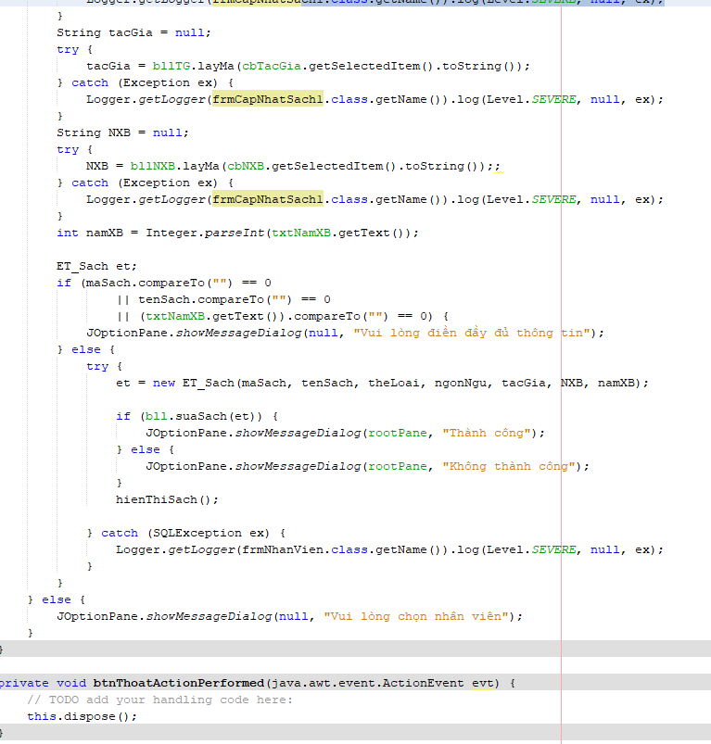

### Nhà cung cấp

#### BLL

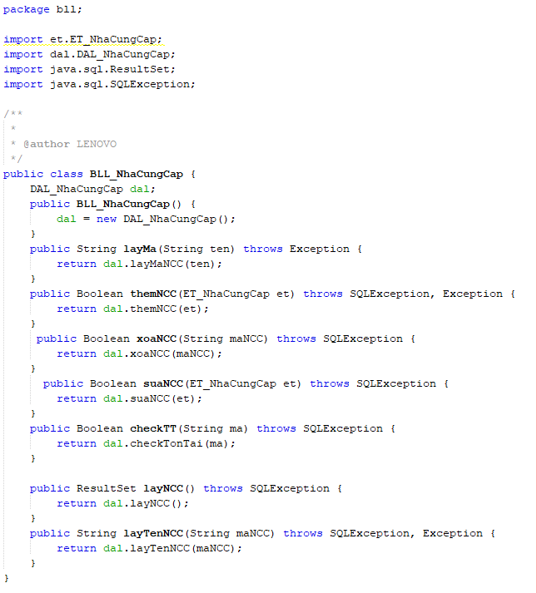

#### DAL

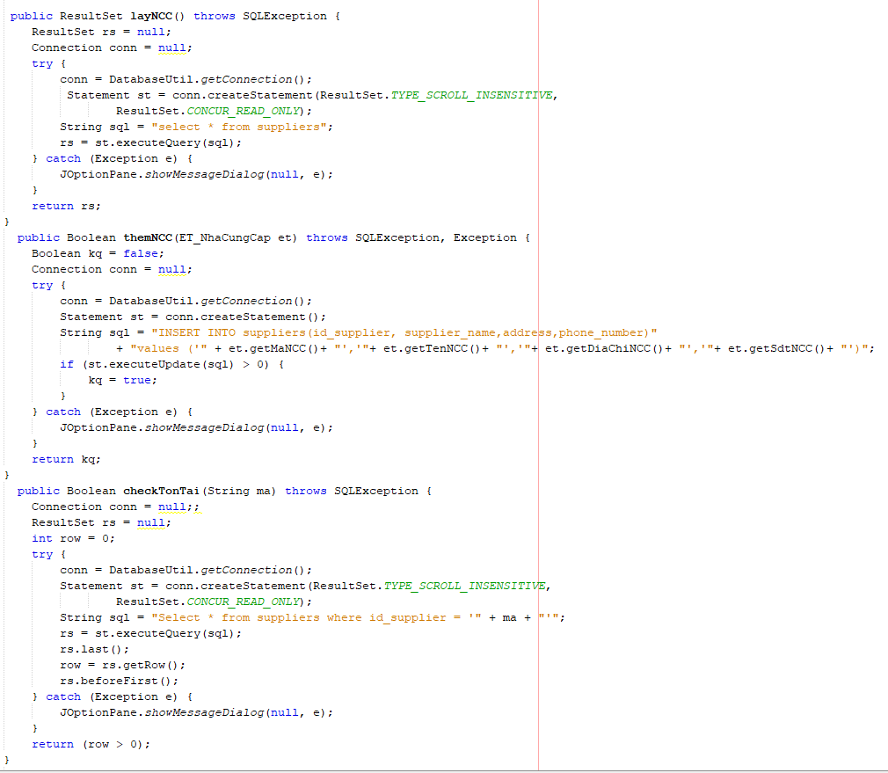

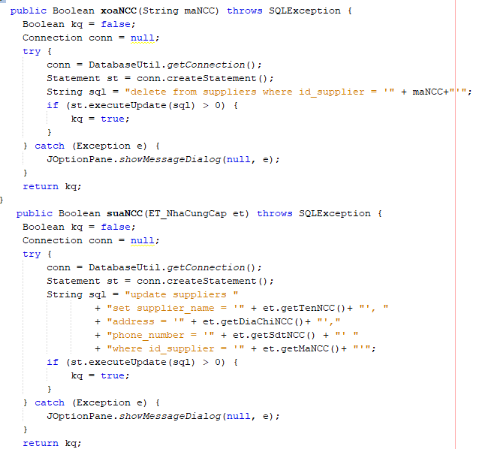

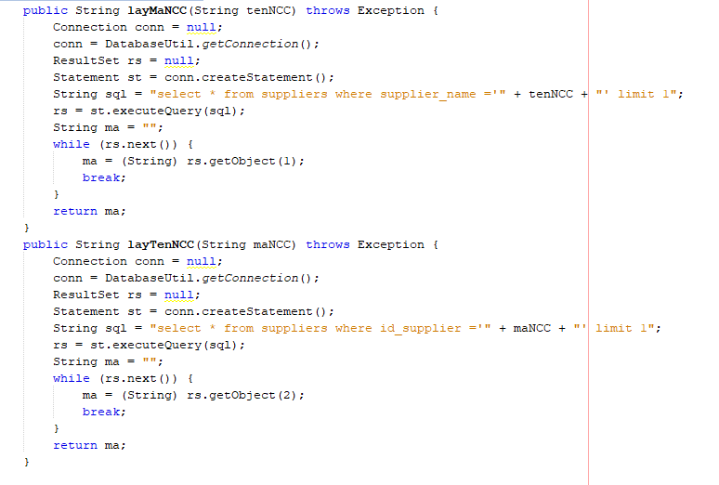

#### ET

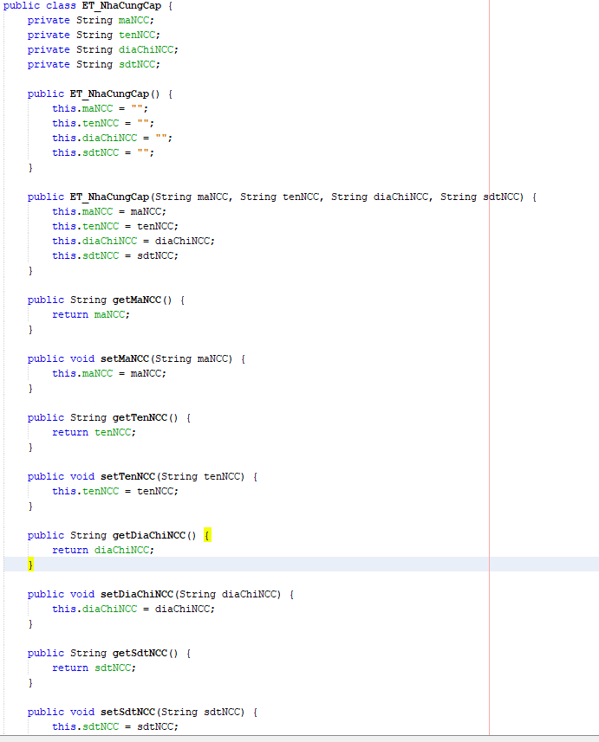

#### GUI

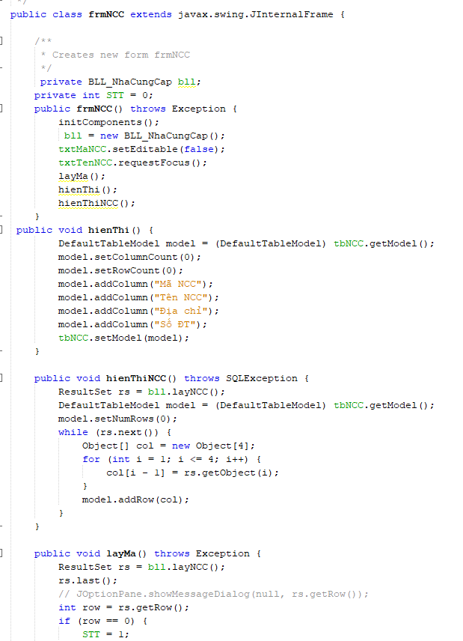

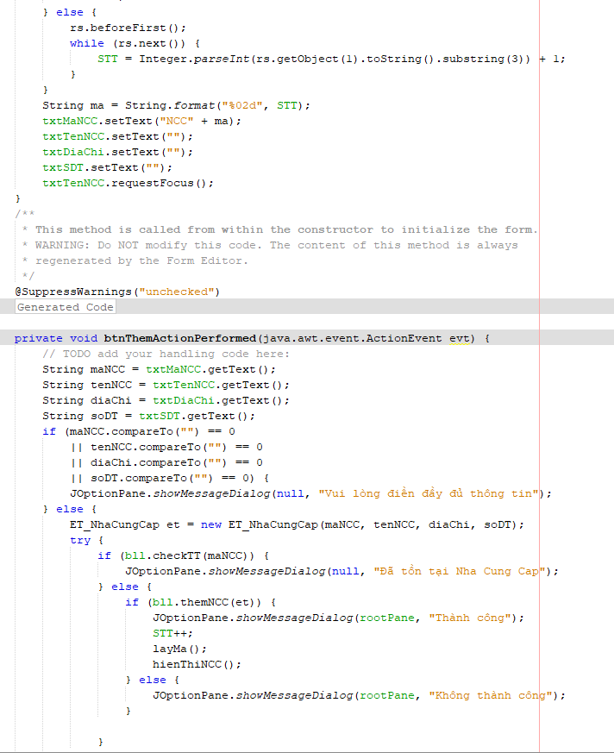

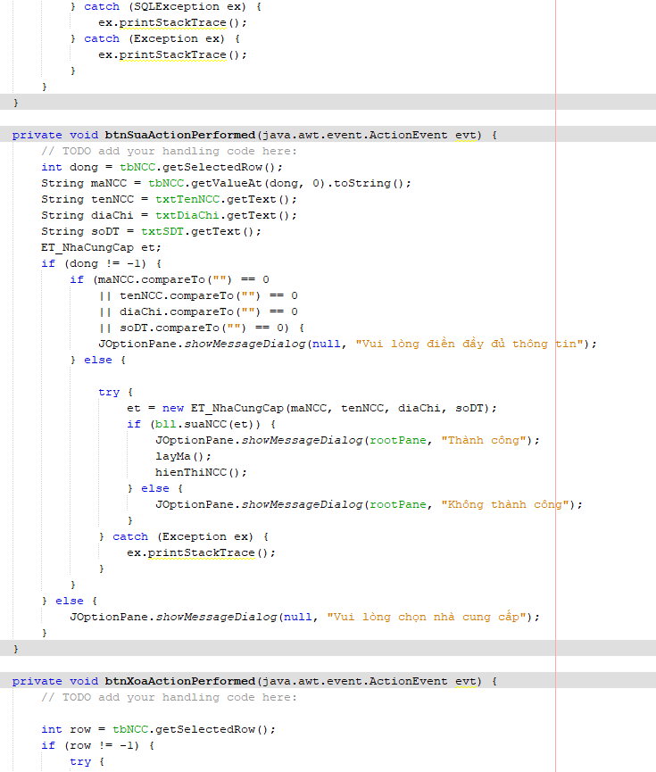

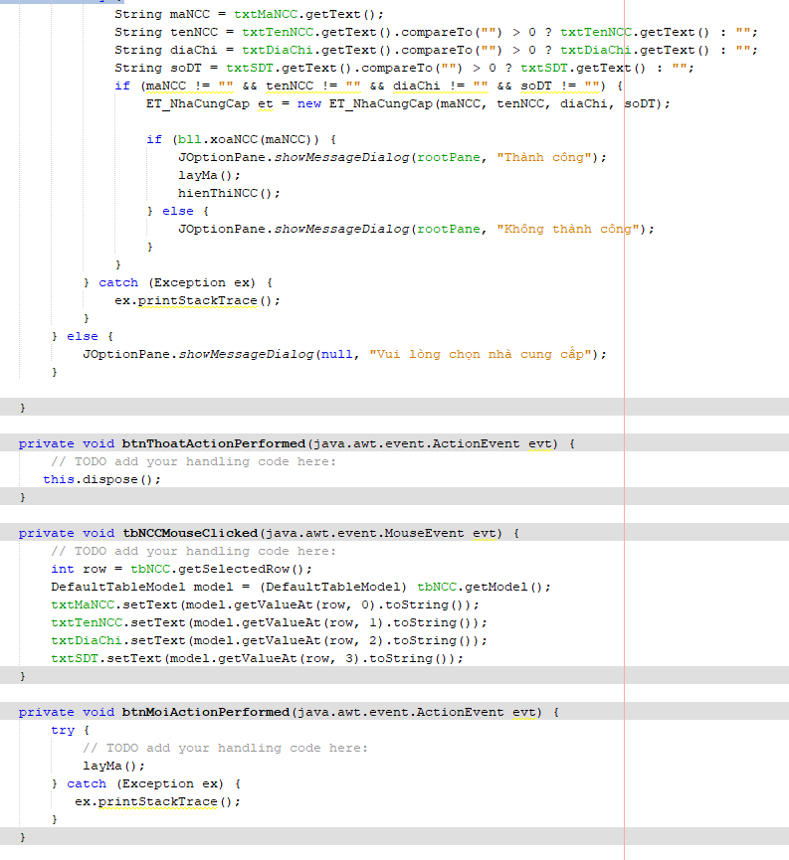

# KẾT LUẬN VÀ KIẾN NGHỊ

## Kết luận

## Kiến nghị